

الدوال غير اللغوية في مسودات روايات عربية دراسة

من منظور النقد التكويني

إعداد

د/ أثير بنت عبد الله بن مساعد الفالح

طالبة دكتوراه، قسم اللغة العربية وآدابها

(تخصص الأدب والنقد)، كلية العلوم الإنسانية

والاجتماعية، جامعة الملك سعود الرياض،

المملكة العربية السعودية

**الدوال غير اللغوية في مسودات روايات عربية** **دراسة من منظور النقد التكويني**

**أثير بنت عبد الله بن مساعد الفالح**

**قسم اللغة العربية (تخصص الأدب والنقد)، كلية الآداب جامعة الملك سعود الرياض، المملكة العربية السعودية**

**البريد الإلكتروني: atheeralfaleh@gmail.com**

**الملخص:**

اهتم النقد التكويني بمسودات العمل الأدبي ومخطوطاته، لبيان مراحل تكون النص، وهذا البحث يدرس مسودات عددٍ من الروايات العربية المعاصرة وتحليلها في ضوء النقد التكويني (la critique génétique) لبيان مراحل تكون النص الروائي، وذلك من خلال دراسة الروايات في حالة توالدها، متبعًا المنهج التكويني، والسيميائي، وقد أظهر البحث الكيفية التي صُنعت بها الروايات، وفهمها من خلال السيرورة التي أدت إلى تكونها في ضوء النقد التكويني، وقد تم ذلك من خلال دراسة الدوال غير اللغوية في المسودات ودلالاتها، ومن أبرز النتائج التي خرج بها البحث: اتضح أن الإبداع لا يأتي دفعة واحدة، بل على دفعات تنقح حتى تصل للشكل النهائي الذي يرتضيه الروائي، وبهذا ننفي ما شاع قديماً من الاستعانة بقوى خارقة تلهم المبدعين في الإنتاج الأدبي، و تبين لنا أهمية الدوال غير اللغوية في المسودات ودلالتها، فهذه العلامات تسهل للروائي طريق العودة للكتابة متى شاء.

**الكلمات المفتاحية**: النقد التكويني، المسودات، الدوال غير اللغوية، روايات عربية.

**Non-linguistic functions in drafts of Arabic novels**

**Atheer Bint Abdullah bin Musaed Al-Falih**

**Department of Arabic Language, department of Literature and Criticism, Faculty of Arts, King Saud University of Riyadh, Kingdom of Saudi Arabia**

**E-mail: atheeralfaleh @ gmail.com**

**Abstract:**

This research examines the drafts of a number of contemporary Arab novels and analyses them in light of the formative criticism. (la critique génétique to describe phases of fiction, by studying novels if they are born, Following the formative, semitic approach, the research has showed how the novels were made and understanding it through the process that led to its formation in the light of formative criticism. This has been done through the study of non-linguistic functions in drafts and their connotations. The main findings of the research include: It turns out that creativity does not come at once, but rather in batches that go until it reaches the final form that satisfies the novelist, thus negating the old rumored use of superpowers that inspire creators in literary production, and showing us the importance of non-linguistic functions in drafts and their connotation, these signs facilitate the way of the narrator back to writing whenever he wants.

**Keywords:** Composition Criticism, Drafts, Non-Linguistic Functions, Arabic Novels.

**بسم الله الرحمن الرحيم**

**المقدمة:**

الحمدلله حمداً كثيراً طيباً مباركاً فيه، والصلاة والسلام على سيدنا محمد وعلى آله وصحبه أجمعين، أما بعد. إن النقد التكويني قام بتحول كبير في الدراسات الأدبية التي تهتم بدراسة النص في شكله النهائي، فقد انتقل بها من دراسة النص النهائي المطبوع إلى دراسة ما قبل النص، أي: المسودات التي كتبها المبدع، فالنقد التكويني ينطلق من فرضية مفادها: أن النص ما هو إلا نتيجة نهائية لعمل تدريجي قام به المبدع، فلابد من العودة إلى هذه الآثار التي تركها المبدع (المسودات)، ودراستها لمعرفة أسرار النص النهائي، وكيف تشكَّل.

وموضوع هذا البحث؛ الدوال غير اللغوية في مسودات روايات عربية دراسة من منظور النقد التكويني. وتكمن أهمية الموضوع في بيان الدور الذي تلعبه الدوال غير اللغوية في مسودات الروايات وإبراز خصوصيتها، وفهمها من خلال السيرورة التي أدت إلى تكونها في ضوء النقد التكويني. ولقد حصلت الباحثة على مسودات الروايات بعد التواصل مع عددٍ من الروائيين من مختلف الدول العربية عن طريق برامج التواصل الاجتماعي: إكس، والواتس أب، وقد وصلتني أول مسودة من الأردن: مسودة رواية (أنا يوسف) للروائي أيمن العتوم، ونوع المسودة (ورقية)، وعدد صفحاتها خمسٌ وأربعون صفحة. وثاني مسودة من عُمان: مسودات رواية (فومبي) للروائية بدرية البدري، ونوع المسودات (إلكترونية)، وعددها اثنتا عشرة مسودة، مجموع صفحاتها تسعمائة وتسعٌ وستون صفحة. ومن المملكة العربية السعودية وصلتني مسودات لثلاث روايات وهي:

أ-مسودة رواية (أطفال السبيل)، للروائي طاهر الزهراني، ونوع المسودات (ورقية)، وعدد صفحاتها اثنتان وستون صفحة. ب-ومسودة رواية (الفيومي) للروائي طاهر الزهراني، ونوع المسودات (ورقية)، وعدد صفحاتها ست وعشرون صفحة. ج-مسودات رواية (يأتي في الربيع) للروائية أميرة المضحي، ونوع المسودات (إلكترونية)، وعدد صفحاتها ثلاثمائة وثمان وتسعون صفحة. وأخيراً من سوريا: مسودات رواية (بنسيون الشارع الخلفي) للروائي محمد فتحي المقداد، ونوع المسودات (ورقية)، وعدد صفحاتها مائة وأربع صفحات. وقد راعينا في اختيارنا للنماذج التنوع الجغرافي كما تم التوضيح سابقًا؛ حيث لم نقتصر على أدب دولة واحدة، بالإضافة إلى التنوع الجنسي، فهذه المسودات لذكور وإناث.

تتلخص المشكلة في أن النقد العربي المعاصر لَم يلجأ إلى هذه القراءة التكوينيَّة بَعْدُ بشكلٍ تَراكُمي مَقبول؛ بُغية معرفة كيف تتولَّد النصوص في أدبنا العربي القديم، والحديث، والمعاصر؛ والسبب الذي دفعني لاختيار هذه المشكلة للدراسة رغبتي في معرفة الكيفية التي تتم بها صناعة الروايات، وما هي المراحل التي مرت بها حتى وصلت إلينا مطبوعة؟ بالإضافة الى رغبتي في معرفة دلالات الدوال غير اللغوية في المسودات في محاولة الباحثة تقديم دراسة عربية تطبيقية على ضوء النقد التكويني لخدمة الدراسات العربية في هذا المجال، ولذلك يهدف هذا البحث إلى:

-الانفتاح على المناهج النقديَّة الغربيَّة، وتمثُّل نظرياتها الأدبيَّة، واستيعاب مفاهيمها ومصطلحاتها الإجرائيَّة لدراسة الروايات، وذلك في ضوء مُسوداتها الأصليَّة الأولى.

-تسليط الضوء، ولفت الانتباه، والاهتمام بمرحلة ما قبل النص، وهي مرحلة مهملة غالباً في الدراسات الأدبية العربية؛ إذ يكون الاهتمام منصباً على مرحلة النص، وبعد البحث في الدراسات النقدية الأدبية العربية تبين لي - في حدود علمي- أنَّ هناك قلة في البحوث العربية في هذا المجال، وخلال البحث وجدت بعض الدراسات، وهذه الدراسات السابقة التي تم العثور عليها هي على النحو الآتي:

-دراسة حبيبة العلوي، "دراسة في جينية نص: حضرة الجنرال لكمال قرور"، مجلة قضايا الأدب2، ع1 (2017م):27.

قامت حبيبة في بحثها بدراسة ثلاث مسودات إلكترونية، لرواية واحدة، وهي: حضرة الجنرال؛ حيث رصدت البنية الجينية لبنيتين سرديتين فقط وهما: بنية العنوان، وبنية النهاية، واستندت في مقاربة هاتين البنيتين على ثلاث آلياتٍ وهي: ١_التأريخ، أي: الترتيب حسب تاريخ كتابتها. ٢_التمحيص.

٣_ القراءة والتأويل، أي: تتبع البناء الجيني للبنية السردية محل الدرس اعتمادًا على معطيات تمحيصية فاحصة. متبعة في ذلك المنهج التكويني؛ حيث بدأت بالمسودات، وأشارت لذلك في عنوان بحثها (دراسة في جينية النص)، ولكن هناك مآخذ على هذا البحث، صحيح أنه انطلق من المسودات، وهذه بداية النقد التكويني، ولكن لم تدرس الدوال غير اللغوية في المسودات، بالإضافة إلى أنها لم تبين لنا الفرق بين المسودات الورقية والإلكترونية، ولقد ذيَّلت بحثها بإقرارٍ مفاده أن دراستها كانت بنيوية، وهناك فرق شاسع بين النقد التكويني والبنيوي.

-كتاب التلاوي، محمد نجيب (النقد الجيني ومعادلات النحت الروائي)، ط1، لبنان، دار الانتشار العربي، 2020م. جاء الكتاب في خمسة مباحث: الأول: اهتم بتدقيق المصطلحات (نحت الرواية، التكويني، الجيني)، والمبحث الثاني: بعنوان (النقد الجيني الرؤية والرؤية المضادة)؛ حيث يعرض رؤيته والانتقادات الموجهة له. والمبحث الثالث: موسوم بـ(معادلات النحت الروائي)؛ حيث ضم ثلاثة عناوين رئيسة، وهي: أ-النقد الجيني ومعادلات النحت الروائي؛ حيث بين أن التخلق الجيني للنص الأدبي يمر بمرحلتين: المرحلة الأولى: تتمثل في طور الأزمة النفسية بكل ما فيها من عاطفة وانفعال وامتداد للوعي في عمق اللاوعي، والمرحلة الثانية: تتجسد في طور الأزمة النصية بما فيها من حذف، وإضافة، وإعادة صياغة. ب-معادلات النحت الروائي: حيث ذكر أن مثلث الإبداع يضعنا مباشرة أمام ثلاث معادلات لعملية النحت الروائي وهي:

1-الفكرة المادة الشكل الفني المتجدد

2-المادة الفكرة الشكل الفني المتجدد

3-الشكل الفني الفكرة المادة

ج-معادلات النحت بين الروائي الإيحائي والروائي الموثق: حيث يبين الفرق بين الروائيين، فالروائي الموثق هو الذي يعزز مصادره الروائية باقتباسات وتناصات، ويكثر تنقيحه، ويستثمر ثقافته، وتطغى عليه العقلانية أكثر من الوجدانية، مثل: فلوبير، أما الروائي الإيحائي: هو من تقل مخطوطاته ومسوداته؛ لأنه ينحت من ذاته، وهو موفور الحظ بموهبة إبداعية، ولديه خصوبة في المخيلة، مثل: عبده جبير. والمبحث الرابع: بعنوان(تنظيرات النقد الجيني وتطبيقاته) وهذا المبحث يضم أربعة عناوين رئيسة، وهي: تنظيرات النقد الجيني؛ حيث بين فيه بدايات ظهور النقد الجيني، والعنوان الثاني: علمية المنهج الجيني؛ حيث ذكر عده طرق لاستثماره، والعنوان الثالث: الدراسات العربية بالمنهج الجيني؛ حيث انتقد المترجمين على اكتفائهم بنقل التنظيرات الخاصة بتجربة النقد الجيني ولم يترجموا الدراسات التطبيقية الأوروبية وخاصةً الفرنسية؛ لأنها المحاولات الأهم، ولأن هذه الدراسات التطبيقية ستكشف عن بعض ثغرات الدراسات التنظيرية، مع تأكيد التلاوي على ندرة الدراسات النقدية التطبيقية العربية؛ حيث إنه لم يعثر إلا على دراسة واحدة فقط، وهي للباحثة حبيبة علوي. والعنوان الرابع: آليات تطبيقية للمنهج الجيني، وهي:1-المحور التجميعي: ويحتوي على الفكرة والتناص، وتجميع المادة.2-المحور التركيبي: ويحتوي على الأنا، والهو، والتراسل، والسياق، والتعليل.

3-المحور التوافقي: يضم التنقيح، والحذف، والإضافة، والمراجعة.   
أما المبحث الخامس، فكان بعنوان: (تطبيقات المنهج الجيني) ويضم عنوانين رئيسين وهما: الأول: (ترابها زعفران ودوائر الإمكان) وهذا هو عنوان الرواية الأولى التي قام بدراستها، والثاني: بعنوان: (النحت قبل السقوط في تحريك القلب) وهذا هو عنوان الرواية الثانية التي قام بدراستها، وكل عنوان يضم أربعة محاور، وهي: السارد، والسرد، والزمن، وبناء الشخصية، والصياغة الروائية، وأضاف في العنوان الثاني محورًا جديدًا وهو: عقلنة الانفعال في التوجه التعليمي. لقد اعتمد التلاوي في بحثه على مسودات روايتين فقط، واحدة منها -تحريك القلب- تم إتلاف مسوداتها الأولى والثانية، ولم يعثر إلا على المسودة الأخيرة، أي: الصورة الأخيرة قبل الطبع. بالإضافة إلى أنه اقتصر على دراسة المسودات الورقية فقط، أما هذا البحث فهو في مسودات خمس روايات متنوعة، منها ما هو ورقي ومنها ما هو إلكتروني، كما أنه لم يدرس الدوال غير اللغوية.

**بالإضافة إلى هذا المقال الذي يعد من الدراسات السابقة:**

-العمراني، محمد (النقد الجيني القصصي نحو مرجعية جينيالوجية لمقاربة مسودة المجموعة القصصية "غالباً ما " لمحمد العتروس)، مجلة قناص، 2022م.

بدأ المقال بالتعريف بالنقد الجيني وجذوره وتاريخه، ثم بين طريقته في دراسة مسودة المجموعة القصصية "غالبًا ما" انطلاقًا من المنهج الجيني مع الاستعانة بالمنهج الأركيولوجي من خلال ثمان دوائر، وهي: الحفر في الحذف ومرجعياته "ويقصد بالحذف: التخلي عن جمل أو كلمات، وعدم ذكرها في النص النهائي المطبوع" ، ووصف التغيير في مواقع الجمل والكلمات وخلفياتها، ووصف الكاليغرافية وتحليلها "الألوان والخطوط"، ودلالة التشطيب من الوصف إلى التأويل "يشير التشطيب إلى بناء آخر من هدم سابق"، وأركيولوجيا خطاب المسودات، أي:" أن الكتابة في المنهج الحفري هي طبقات جيولوجية يجب البحث عن مؤسساتها، أي: المسودات، بهدف الكشف عن الخطابات والرؤى المختلفة"، وزمن الكتابة وتطورها، وابستملوجيا الحدود بين المسودة والنص "هل هذه الحدود وهمية أم تشبه العلاقة بين الأصل والفرع"؟، وفي بيولوجيا خطاب النقد الجيني، أي:" التفاعلات التي تحدث أثناء الكتابة من عواطف وصراعات". ورغم أهمية هذا المقال كدراسة سابقة إلا أنه كان مختصرًا جدًا.

وبعد البحث عن الدراسات السابقة، حيث تبين ندرتها، نلاحظ أن التركيز العربي غالباً منصبٌ على النص في صورته النهائية دون الاهتمام بالمسودات التي تبين كيفية تكوُّن هذا النص ودراسة الدوال غير اللغوية فيها.

إنَّ ما يُميز هذا البحث هو عدم وجود دراسة عربية تناولت (الدوال غير اللغوية في مسودات روايات عربية) على حد علم الباحثة. ولإيضاح الفجوة بين مشكلة البحث والدراسات السابقة؛ سنحاول ذكر السبب الذي مثَّلَ عائقًا أمام الباحثين الآخرين وهو صعوبة الحصول على المسودات؛ لأن العرب غالبًا يتلفون مسودات أعمالهم، وهذا هو السبب الذي كان عائقًا أمام الباحثين الآخرين، وتبعًا لذلك عدم قدرتهم على إيجاد حلول لهذه المشكلة، ولكن الباحثة هنا تواصلت مع أكثر من ثلاثين روائيًا وروائيةً، من خلال برنامج التواصل الاجتماعي إكس لتحصل على مسودات رواياتهم، ولقد أثبت أغلبهم إتلافهم لمسودات أعمالهم ما عدا خمسة منهم، وهم: (الروائي طاهر الزهراني، والروائي محمد المقداد، والروائي أيمن العتوم، والروائية بدرية البدري، والروائية أميرة المضحي)، و تم طرح هذا السؤال: هل يكتفي النقد التكويني بما هو لغوي في الصفحة فقط؟ وجوابه هو المبحثين الموجودين في هذه البحث.

ثم إنَّ المناهج المتبعة في هذا البحث هي: المنهج التكويني: (وهو الذي يدرس العمل الأدبي في حالة تكونه منذ أن كان مسودة حتى وصل للشكل النهائي)، والمنهج السيميائي: (وهو علم دراسة العلامات).

ينقسم هذا البحث إلى مقدمة، وتمهيد، ومبحثين وخاتمة، ويبدأ البحث بــــ بمقدمة وفيها: فكرة البحث، وأسباب اختياره، وأسئلة البحث، وأهميته، وأهدافه، والدراسات السابقة، ومنهج البحث، وبناء الفصول والمباحث، ثم تمهيد، ويتضمن: تعريف بالدوال غير اللغوية، وتعريف بالمسودات، وتعريف بالنقد التكويني، ثم عرض ملخص للروايات محل الدراسة، وهي ست روايات: (أنا يوسف، فومبي، أطفال السبيل، الفيومي، يأتي في الربيع، بنسيون الشارع الخلفي). ثم يأتي المبحث الأول بعنوان: الأشكال الموجودة في المسودات ودلالتها وهي:(إشارات مثل× أو *أو خطوط أو رسومات)، والمبحث الثاني: فهو بعنوان: الألوان الموجودة في المسودات.

**التمهيد:**

إن أغلب الجهود العربية النقدية ظلت سنين طويلة تهتم بدراسة النص المطبوع، ولا تكترث بما قبل النص ولا **بمسودات** العمل، ولا كيفية تكون هذا النص الأدبي حتى ظهر في شكله النهائي، وهذا النقد لا يشكل سوى جزءٍ من التجربة الإبداعية، فكان لابد من توسع نطاق النقد ليشمل التجربة الإبداعية من أولها إلى آخرها، فإذا "كانت متغيرات الكتابة تضع ثوابتها؛ فإن معرفة المتغيرات أساس لفهم الثوابت –النص بعد طبعه-"([1])، وهذا   
لا يكون إلا عن طريق **المنهج التكويني** الذي يهتم بنقد **مسودات** ما قبل النص المطبوع للبحث في كيفية تكون العمل الأدبي، وسنبدأ أولًا: بالتعريف بالدوال غير اللغوية، وثانيًا بالتعريف بمفهوم **المسودات**، وثالثًا: مفهوم **النقد التكويني**، ورابعًا: سنقوم بتقديم نبذه عن الروايات محل الدراسة.

**أولًا:** **تعريف الدوال غير اللغوية:**

في مستهل الحديث عن الدوال غير اللغوية لا بد لنا من التعريف بالسيميولوجيا: هو "علم يدرس حياة الأدلة في وسط الحياة الاجتماعية، وقد أطلق عليه دي سوسير اسم سيميولوجيا"[2]، إذاً علم السيميولوجيا يدرس العلامات الرموز أو الإشارات الموجودة حولنا مثل دلالة ألوان إشارة المرور، دلالة الرموز الموجودة في الشارع لضبط السير وغيرها من الرموز؛ أي كل ما هو غير لغوي.

ويقول حنون مبارك: "إن إنتاج المعنى وتوفير التواصل يمكنه أن يتم بواسطة أنساق لفظية، وأنساق غير لفظية"([3]).

ويقول فيصل الأحمر أن السيميائيات تنقسم إلى قسمين أولًا: السيميائيات اللغوية وهي: "التي اقتصرت على الأصوات والكتابات اللغوية الصادرة عن الإنسان، حيث درست النصوص الأدبية واللغات والنصوص العادية وغيرها، غير خارجة عن إطار اللسانيات ولعب الدال والمدلول فيها دورا بارزا"([4])، وثانيًا: السيميائيات غير اللغوية وهي: "ذلك الكم الهائل من أنظمة التواصل التي تبدو لنا على هامش حياتنا في حين نجدها تحمل من الدلالات ما تساهم في توضيح اللغة، أو مساندتها، أو قول ما لا يمكننا قوله بواسطتها، إننا نقصد بها ما يخص حواسنا الخمس السمع، والبصر، والذوق، والشم واللمس"([5]).

وكذلك لا بد لنا من التعريف بالدوال: ومفردها دال وهو "الصورة الصوتية أو الجانب المادي للدليل"[6]، أو الرمز، أو الإشارة، أو العلامة،   
أو الشكل.

إذاً الدوال تنقسم إلى قسمين: أ-دوال لغوية وهي الكلمات المكتوبة   
أو الملفوظة أو المسموعة، ب-دوال غير لغوية وهي الرموز والإشارات والعلامات والألوان والأشكال، وكلا القسمين يدلان على مدلول والمدلول هو: "الفكرة أو مجموعة الأفكار التي تقترن بالدال"[7]، أي المعنى.

**ثانيًا: تعريف المسودات:**

بالنسبة لمفهوم المسودات فلم أجده في المعاجم القديمة، أما في المعاجم الحديثة ففي المعجم الوسيط: "المسودة الصحيفة أو الصحائف تكتب أول كتابة ثم تنقح وتحرر وتبيض"([8])، وفي معجم اللغة العربية المعاصرة: "مسوّدة: كتابة أوليه للكتاب أو للرسالة أو نحوهما قبل أن تنقح وتحرر وتبيض"([9])، وفي المعجم الرائد "مسودة عند الكتاب أو الطباعين،   
أو التلاميذ: ما يكتب أو يطبع أول مره ثم يراجع وينقح ويصحح"([10]). فالمسودات هي الكتابة الأولية لأي نص.

**ثالثاً: تعريف النقد التكويني:**

في البحث عن **النقد التكويني** في الدراسات الحديثة وجدنا أنه "يحتل مكانًا جديدًا في البحث الأدبي الفرنسي خلال السبعينات... وهو يؤسس نظرة جديدة على الأدب موضوعها المخطوطات الأدبية، بقدر ماتحمل أثر ديناميكي، وهو النص في طور التكوين"([11]).

ويقول حمداوي: "ظهر مصطلح النقد التكويني أو التوليدي critikue genetikue سنة1979م بعد أن طبعت دار قلاماريون بباريس كتابًا بعنوان: (أبحاث حول **النقد التكويني**- ننص لوي أراغون أنموذجًا)، وقد ألحقت بالكتاب دراسة لـ لوي هاي luis hay عنوانها: (**النقد التكويني**: الأصول والمنظورات)"([12]).

وبعد الاطلاع على عدد من الدراسات الفرنسية والعربية تبين أن السبق للفرنسيين فقد "سبق الفرنسيون إلى نقد ما قبل النص واصطلحوا على **النقد التكويني**"([13])، ولكن لم يتم الاتفاق على تاريخ معين لنشأة النقد التكويني.

إن النقد التكويني هو نقد لبداية تكون النص الإبداعي، أي: مسودات العمل التي كتبها المبدع ولم تظهر للمتلقي، أما النص المطبوع هو الذي ظهر للمتلقي وارتضاه المبدع للظهور، فما هو إلا نتيجة لعمل تراكمي سابق.

إنَّ كل المناهج تتعامل مع النص بعد طباعته إلا المنهج التكويني؛ فقد امتاز عن بقية المناهج بالانطلاق من **المسودات**، وذلك للإلمام بالتجربة الإبداعية منذ بدايتها، وللنقد التكويني إجراءات نقدية أساسية "تبدأ من جمع آثار النص بكل مخطوطاته الأولية والنهائية، ثم تصنيفها، وفك رموزها، وتحقيقها، ثم دراستها وفق منهج نفسي أو اجتماعي"([14]) أو سيميائي ([15])، وهذا ما سنقوم به في هذا البحث.

**رابعاً: نبذه عن مسودات الروايات محل الدراسة:**

بعد أن جمعت المسودات قمت بعمل ملخص لرواياتها حتى يكون القارئ مطلعًا على الروايات محل الدراسة، ولقد قمت بذلك متبعةً عدَّة طرق، فتارة أقوم أنا بتلخيص الرواية، وتارة أتواصل مع الروائي فيمدني بملخص لروايته، وقد تواصلت مع روائية فأرسلت إليَّ ملخصاً كتبته قارئة للرواية.

وسنبدأ بدراسة مسودات الروايات بحسب تاريخ صدور الرواية وسيكون الترتيب كالآتي:

1-رواية أطفال السبيل طاهر الزهراني 2013م.

2-رواية يأتي في الربيع أميرة المضحي 2016م، والطبعة التي قمنا بدراستها هي ط2 وصدرت عام 2019م.

3-رواية الفيومي طاهر الزهراني 2017م.

4-رواية أنا يوسف أيمن العتوم2019م.

5-رواية فومبي بدرية البدري 2022م.

6-رواية بنسيون محمد فتحي مقداد 2024م.

**1-رواية (أطفال السبيل) للروائي السعودي طاهر الزهراني:**

إن مسودات هذه الرواية ورقية وعددها اثنتان وستون صفحة، بينما عدد صفحات النص النهائي مئة وست وخمسون صفحة، ونلاحظ الفرق بين عدد صفحات المسودة وعدد صفحات النص النهائي.

يكتب طاهر في هذه الرواية عن حياة أطفال (حي السبيل) في مدينة جدة، والشخصية المحورية في هذه الرواية "طلال" ذو الأصول الهندية، الذي عاش يتيمًا بعد مقتل والده أثناء حادثة الهجوم على الحرم المكي، فيصف طفولته البريئة مع صديقته_ابنة الجيران_ واسمها "قمر"، وهي من تعز يتيمة الأم، وتعيش مع جدتها؛ حيث سافر والدها إلى اليمن وتركها مع جدتها في أزقة هذا الحي المليء بالمشاكل الاجتماعية، من فقر وخمور، وزنا، واغتصاب، مما جعل بعض أطفال هذا الحي لقطاء ومنبوذين،  
 أو أيتاماً، مثل: طلال وقمر، وفي نهاية الرواية تعود قمر مع والدها إلى اليمن، ثم يصل طلال إلى مرحلة البلوغ التي يرى الروائي أنها شوَّهت براءة الطفولة بعد أن راودت سعدية السوداء طلالاً؛ حيث غلَّقت الأبواب، وشغَّلت شريط فيديو إباحي، ومع أنَّ طلالاً استطاع الهرب إلا أن تلك الحادثة المشؤومة سلبته براءته وطهره، إنَّ هذه الرواية تتحدث عن ضدين وهما: العهر، والطهر.

نلاحظ أن ملخص المسودة يشبه ملخص الرواية؛ فهو يدور حول نفس الموضوع والعنوان والأحداث في النص النهائي، فلم يغير فيها كثيرًا.

**وهذه صورة للصفحة الأولى من مسودات رواية أطفال السبيل.**

صورة تحتوي على خط يد, حبر, فن الخط, نص

تم إنشاء الوصف تلقائياً

**2- رواية (يأتي في الربيع) للروائية السعودية أميرة المضحي:**

وردت مسودات هذه الرواية بشكل إلكتروني، وعددها ثلاث مسودات، وعدد مجموع صفحاتها سبعمائة وست وعشرون صفحة، بينما عدد صفحات النص النهائي ثلاثمائة وثمان وثلاثون، والفرق واضح بين عدد صفحات الرواية وعدد صفحات النص النهائي. وبما أنها إلكترونية فيصعب تحديد الدوال غير اللغوية وسنوضح ذلك في الفصل القادم.

بدأت الرواية بتقنية الفلاش باك على لسان الشخصية المحورية الأولى في الرواية وهي دلال؛ حيث وصفت آخر مشهد في الرواية وهو مشهد الهروب والسفر بعيدًا، وتتحدث هذه الرواية عن شخصيتين محوريتين وهما دلال وحامد؛ حيث كان أول لقاء بينهما في مطار القاهرة، فقد أُعجب حامد بعيون دلال الجميلة. وبالنسبة لدلال فقد تخرجت حديثاً وحصلت على وظيفة في مستشفى التخصصي بالدمام ولديها أختان فقط، ووالد دلال هجر الرياض؛ لأن أهله وجماعته اتهموه بأنه يساري، وشيوعي، واشتراكي، وبعثي، وفي طريق الإلحاد، لذلك استقر في الدمام هو وزوجته وبناته بعيداً عن أهله وجماعتها، أما حامد الطبيب؛ فقد ولد شيعيّا في جزيرة تاروت، ووالده خطيب حسيني شيعي، وكان اللقاء الثاني صدفة بين دلال وحامد في مستشفى التخصصي، حيث تمت المقابلة بين دلال وحامد بشأن موضوع يخص مريضا، فلما نظر إليها تذكر عينيها في مطار القاهرة.

وتوالت بعدها اللقاءات بين حامد ودلال داخل المستشفى وخارجه، ثم أخبر حامد دلالاً برغبته بالزواج بها، وطلب منها أن تحدد موعداً ليلتقي بوالدها ليخطبها، ثم أخبر أهله برغبته بالزواج من فتاة تعمل معه في المستشفى، فرفض والده فكرة الزواج من فتاة مذهبها مختلف عنهم، ولكنَّ حامداً أصر على هذا الزواج مهما كان رأي أهله، حاولت والدته نصحه، ولما تأكدت من رغبة ابنها تعاطفت معه، كما فعل عمه الذي يؤمن بالاختلاف، وتمَّ عقد القران، ولما عَلِم أهلُ والد دلال طالبوا بفسخ النكاح، لكنَّ والد دلال رفض، وتمَّ الزواج على الرغم من العراقيل التي ظهرت، ومرت الأيام الجميلة سريعًا، ثم أصيب والد دلال بذبحة صدرية مفاجئة، وتمَّ إجراء قسطرة له، وخرج من المستشفى بعد ذلك فترة بسيطة، ثم عاوده المرض من جديد، فتوفي فورًا.

وبعد وفاة والد دلال جاء عمها طالبًا من زوجها أن يطلقها بسلام دون اللجوء إلى المحاكم، لكنَّ حامداً رفض ذلك، وبعد البحث والتفكير اعترف الزوجان بضعفهما، فالمحكمة تستطيع فسخ عقد النكاح لعدم تكافؤ النسب، لذلك لا يوجد حل لهذ المشكلة. إنَّ قلة حيلة حامد سبَّب القلق لدلال، مما دفعها للبحث عن الحل بنفسها، فلم تجد حلًا إلا الرحيل هربًا من أعمامها، لكنَّ حامداً لم يأخذ كلامها على محمل الجد؛ لأنه لا يريد الرحيل أصلًا، فهو لا يستطيع ترك هذه الأرض التي ينتمي لها ويحبها جدًا، فاتخذت دلال قرارها وحجزت أقرب رحلة لأمريكا، فهي تحمل الجواز الأمريكي، وجهزت حقيبتها بعد أن غادر حامد للمناوبة، وسيعود في صباح اليوم التالي، ثم كتبت رسالة لحامد وتركتها على السرير مع بعض المستندات ليراها صباح الغد، حينما قرأ حامد الرسالة انهار، فلا يدري ماذا يفعل! هل يذهب للمحكمة ويرفع قضية أم يتبع قلبه ويلحق بها؟

نلاحظ أن ملخص المسودة يشبه ملخص الرواية فهو يدور حول الموضوع نفسه، والأحداث في النص النهائي لكن العنوان اختلف.

**وهذه صورة لمسودات رواية يأتي في الربيع.**

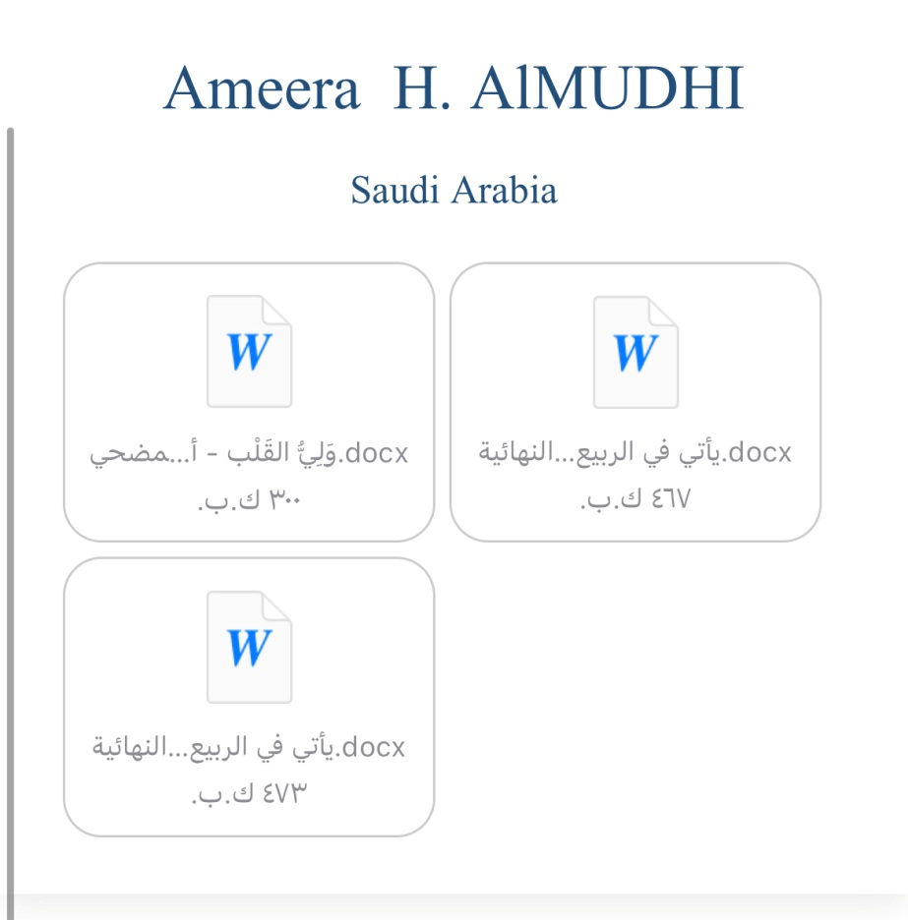

**3- رواية (الفيومي) للروائي السعودي طاهر الزهراني:**

هذه المسودة ورقية، وعدد صفحاتها ست وعشرون صفحة، وعدد صفحات النص النهائي مئة وإحدى وثمانون صفحة، والفرق واضح بين عدد الصفحات في المسودة وفي النص النهائي.

استفتح طاهر روايته بوصف مشهد النهاية، ثم بدأ في الرواية وأكملها ليبين الظروف التي أدَّت إلى حصول هذا المشهد؛ فقد استخدم تقنية الفلاش باك، وهكذا تبدأ العديد من الأعمال الأدبية المعروفة حكاياتها من النهاية، ثم تعود إلى البداية.

يكتب الروائي طاهر عن شخصية محورية في الرواية اسمه "عطية"، وهو شخص متفرد بآرائه، ويتمتع بنوعٍ من التمرد، ويفكر خارج دائرة العائلة دائمًا، فتبدأ الرواية حينما ترك أبويه وحياة المدينة، والعيش بجوار البحر الذي لا يطيقه، فهو يهوى الجبل ولا يرتضي غيره، وانتقل للعيش في القرية تحديدًا شعب آل فيوم، نسبةً إلى جدته المصرية الفيومية زينب؛ حيث لازمها ذلك اللقب كما لازم ابنتها غاصبة وذريتها بعد ذلك، ولقد امتلك عطية قطيعًا من الغنم، وهو يحلم بحياة هانئة، هادئة، مليئة بالحب والوئام مع زوجته غالية، وجدته فاطمة الفيومية، ولكن حدث مالم يكن في الحسبان؛ حيث أفسدت العنصرية صفو حياته وكدرت معيشته، ودبت المشاكل في حياته؛ حيث قتلت أغنامه، وأُحرقت أرضه، وخلايا نحله، مما تسبب في مرض جدته التي لم تحتمل كل هذه المصائب، بالإضافة إلى محاولة سرقة سلاح عطية، واتفاق أهل القرية على شق طريق يتوسط منزل عطية على الرغم من رفض عطية ذلك، وفي النهاية تم أخذ زوجته منه رغماً عنه؛ حيث تم فسخ النكاح من قبل القاضي بسبب عدم تكافؤ النسب، وكان المتسببَ بكل هذه المشاكل (هياس) أخو زوجة عطية غير الشقيق، وذلك انتقاماً من عطية، حتى أغمي عليه بعد أن نزف أثناء تبادل إطلاق النار بين عطية والشرطة، ثم قُبض عليه نتيجة للصراعات العنصرية، فكيف يجرؤ مَنْ جدته مصرية أن يتزوج ابنة شيخ القبيلة؟! فهو ليس كُفئاً لها.

نلاحظ أن ملخص المسودة يشبه ملخص الرواية؛ فهو يدور حول نفس الموضوع والعنوان والأحداث في النص النهائي، فلم يغير فيها كثيرًا.

**وهذه صورة للصفحة الأولى من مسودات رواية الفيومي**.

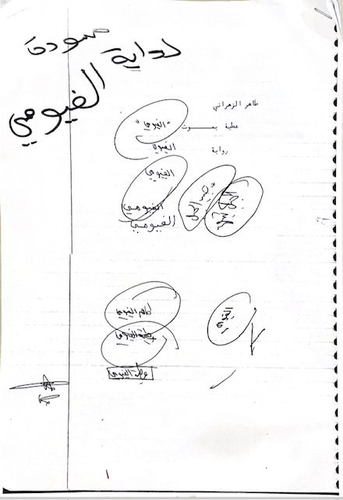

كما نلاحظ وجه الشبه بين رواية (الفيومي)، ورواية (يأتي في الربيع) فكلتاهما تتحدثان عن مشكلة عدم تكافؤ النسب سواء أكان من مذهب مختلف أم من دولة مختلفة.

4**- رواية (أنا يوسف) للروائي الأردني أيمن العتوم:**

قبل الحديث عن ملخص هذه الرواية سأذكر معلومات عن مسودتها، إن مسودات رواية (أنا يوسف) هي مسودات ورقية، وعدد صفحاتها خمس وأربعون صفحة، بينما عدد صفحات النص النهائي ثلاثمائة وإحدى وخمسون، ويتضح لنا الفرق الشاسع بين عدد صفحات المسودة وعدد صفحات النص النهائي.

تحكي الرواية قصة نبي الله يوسف عليه السلام، و"تضع القارئ أمام التّساؤلات الآتية:

كيف قضى يوسف لياليه في البئر؟ وكيف تلقّى الأب الخبر عندما قيل له: إن ابنك أكله الذئب؟، وعندما قيل له: إنّ ابنكَ سرق؟ وكيف كان شعور يوسف عندما علم أنّ إخوته أقرب الناس إليه ينوون قتله؟ وكيف كان شعوره عندما أُلقي في السجن، ومكث فيه اثنتي عشرة سنةً وهو بريء؟ وكيف كان شعوره عندما قالت له زليخة: (هيت لك)؟ وكيف نُفسّر أنّ ملكةً مُتوّجة تحب حدّ الجنون عبدًا من عبيدها؟ ما هو تفسير اللّذّة أو الشّهوة   
أو الامتلاك في هذه الحالة؟ وكيف صبر يعقوب أكثر من أربعين سنةً على فراق ابنه الحبيب يوسف؟ ثم كيف كان اللّقاء بعد سنوات الفراق الطّويلة؟، وماذا كان من يوسف وأبيه وإخوته؟ كل هذه التفاصيل وغيرها، وكل هذه الحوارات التي تكشف نفسيات الأبطال هي ما تحاول هذه الرواية الإجابة عنه"([16]).

ونلاحظ أن ملخص المسودة يشبه ملخص الرواية، فهو يدور حول نفس الموضوع والعنوان والأحداث في النص النهائي، فلم يغير فيها تغييراً جذريًا.

**وهذه** **صورة للصفحة الأولى من مسودات رواية أنا يوسف.**

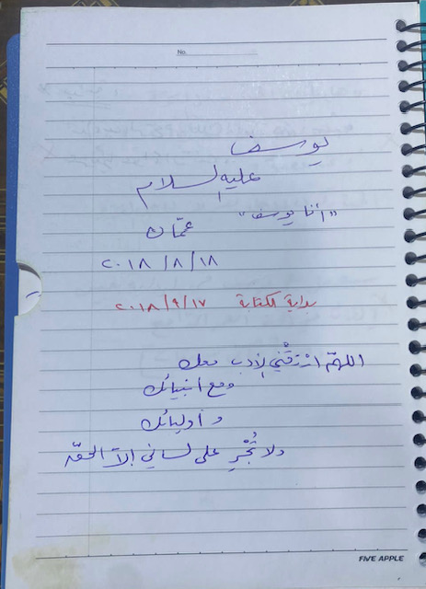

**5-رواية (فومبي) للروائية العمانية بدرية البدري:**

إن مسودات هذه الرواية هي مسودات إلكترونية، عددها اثنتا عشرة مسودة، وعدد مجموع صفحاتها تسعمائة وتسع وستون صفحة، بينما عدد صفحات النص النهائي مئتان وسبع وثمانون، ونلاحظ الفرق الشاسع بين عدد صفحات المسودات وعدد صفحات الرواية، وبما أنها إلكترونية فيصعب تحديد الدوال غير اللغوية وسنوضح ذلك في الفصل التالي.

تنقل لنا رواية فومبي "أحداثاً تاريخية ذاقت مرارتها قبائل الكونغو في القارة الأفريقية، فتسرد لنا الروائية بدرية البدري واحدةً من أبشع الجرائم، وأشدها وحشية تلك التي قادها الملك البلجيكي ليوبولد الثاني سعيًا للسيطرة على حقول وثروات الكونغو، نظرًا لاحتوائها على الأشجار التي تحمل مادة المطاط؛ إذ تُعَدُّ من أهم الموارد آنذاك. لقد عاث فيها فسادًا، واستعبد أهلها، وكلفهم بأقسى الأعمال وأشقاها، وفرض عليهم الجوع، وفرَّق بين أسمر وأبيض. لم يكتف بذلك، بل قام باستخدام أسلوب الترهيب ليجبر سكانها، واعتدى على النساء وعذب الأطفال، وقّطع الأيدي متلذذّا بذلك ليزيد ثرواته ويشبع رغباته. فقد جاءت هذه الرواية لترينا حجم الجور الأوروبي في القارة السمراء، أظهرت الروائية بدرية معنى التمييز العنصري، والجشع الذي راح ضحيته الكثير من القتلى والجرحى"([17]).

ونلاحظ أن ملخص المسودة يختلف عن ملخص الرواية؛ فقد تغير العنوان وتغيرت الأحداث في النص النهائي، فقد كتبت في المسودات الثلاث الأولى عن شخصية محورية واحدة واسمها (بينغا)، ثم توسعت في المسودة الرابعة فأصبحت هذه الشخصية واحدة من شخصيات الرواية، ثم غيرت العنوان والأحداث، ومن المسودة الرابعة وما بعدها أصبحت المسودات تتشابه مع النص النهائي.

**وهذه صورة لمسودات رواية فومبي**.

صورة تحتوي على نص, لقطة شاشة, رقم, الخط

تم إنشاء الوصف تلقائياً

**6-رواية (بنسيون الشارع الخلفي) للروائي السوري محمد فتحي المقداد:**

إن مسودات هذه الرواية ورقية، وعدده صفحات المسودة الأولى والثانية مئة وأربع صفحات، بينما عدد صفحات النص النهائي مئتان وثمان وسبعون صفحة_أما المسودة الثالثة فهي طبق الأصل تقريباً من النص النهائي_ وهناك فرق واضح بين عدد صفحات الرواية وعدد صفحات المسودة.

"فكرة الرواية تتمحور حول التحولات التي أحدثتها الحرب السوريَّة الطويلة في الحياة الاجتماعية للمجتمع السوري، والتغيير العميق الذي أحدث انقلاباً على القيم والمبادئ الدينية والأخلاقية والاجتماعية، وظهور حالات عديدة للمُساكنات بين الشباب والبنات، دون عقد أو رابط شرعي   
أو قانوني، بحيث أصبحت ظاهرة اجتماعية توجب تسليط الضوء عليها من خلال عملٍ روائي حمل عنوانَ: (بنسيون الشارع الخلفي).

وبملاحظة هذه الظاهرة، ذهبت الرواية للبحث في المسببات للحالات التي أخذت تفاصيلها الرواية، وهن فتيات اختلف ظروف انسياقهن وراء رغباتهن بالانفلات من قيود الأسرة، فوجدن في الهروب ملاذاً لتكوين أنفسهن في رحلة ضياع للمجهول، والانغماس في تجارة المخدرات والجنس، فالتفكك الأسري له النصيب الأكبر في حالتين من أربع حالات، والتفكك الأسري نتيجة للأم المتسلطة على العائلة والزوج، ونموذج الأم التي تخون زوجها مع شخص تستقدمه للبيت في غياب الزوج، ونموذج المرأة التي اعتُقل زوجها ثم قُتِلَ برميه بالرصاص، ولم يبق لها أحد، ومنها أيضاً العامل الإضافي المُشجع؛ زواجات المتعة التي تحدث في ظل الاستعمار الفارسي. ورسالة الرواية أن الفساد الأخلاقي دمار حقيقي، إلى جانب الحرب ذات الدمار الواسع على جميع المستويات.

تدور أحداث الرواية في مخيم اليرموك في حارة من حاراته، وحصراً إحدى العمارات الفارغة من أصحابها الحقيقيين. تُظهر هذه الرواية بشاعة الحرب والرغبة بانتهائها، وعودة الحياة إلى طبيعتها وسابق عهدها"([18]).

نلاحظ أن ملخص المسودة يشبه ملخص الرواية، فهو يدور حول نفس الموضوع والأحداث في النص النهائي، فلم يتغير كثيراً.

**وهذه صورة الصفحة الأولى من مسودات رواية بنسيون الشارع الخلفي.**

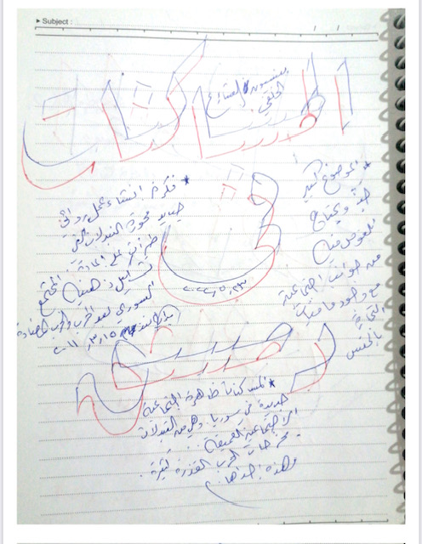

إن هذه الروايات محل الدراسة تناقش مشاكل اجتماعية كالفقر، والعهر، والحرب، والعنصرية في اللون، أو المذهب أو النسب، وقد يكتب الروائي شيئاً في المسودة ولا يكتبه في النص النهائي وذلك لاعتبارات دينية، أو سياسية، أو اجتماعية.

**المبحث الأول: الأشكال الموجودة في المسودات:**

في **النقد التكويني** عندما ندرس **المسودات** فنحن لا ندرس ما هو لغوي فقط، بل أيضاَ نهتم بما هو غير لغوي ونبحث عن دلالته.

يرى جميل حمداوي أن "النقد الجيني لا يكتفي بما هو لغوي، ومنطوق فوق الصفحة فقط، بل يهتم بالأشكال البصرية، والسيميائية من رسوم، وصور، وأيقونات تشكيلية ورمزية"([19]).

أما التلاوي فيقول: "اللافت للنظر في تطبيق المنهج الجيني على المخطوطات و**المسودات** أن المسار النقدي سيتطلب بالفعل الاستعانة ببعض آليات المنهج النفسي، والأسلوبي، والمنهج السيمولوجي بخاصة، وذلك لاستكمال الغاية التشريحية للمخطوطات، و**المسودات** الروائية"([20]).

و"نقدياً باتت فكرة استعانة المنهج النقدي بآخر أو بآليات بعض المناهج الأخرى مشروعة، فهي تغذي طموحات الناقد"([21]).

إذًا **فالنقد التكويني** متاح له الاستعانة بالسيمولوجيا والنقد الاجتماعي وغيرها من المناهج، وهذا ما سنقوم به في هذا البحث، وسنبدأ برواية (أطفال السبيل).

**أولًا: مسودة رواية (أطفال السبيل) للروائي السعودي طاهر الزهراني:**

كتب الزهراني في الصفحة الخامسة والثلاثين من مسودة أطفال السبيل: "لابد الكويت غلطانة ليش؟ لأن العراق بلد عظيم وما شي صح، عشان كذا وقفنا مع العراق ضد إيران، يمكن!"، ووضعها داخل قوس من جهة واحدة، وهذا القوس يدل على الحذف؛ لأن هذا الحوار لم يرد في النص النهائي، وعن سبب الحذف يقول الزهراني: "رأيت أن الحوار أكبر من مستوى الأولاد؛ لأن الجدل السياسي أحس أنه لا يناسب أعمار الأولاد، فتلك الفترة كنا مغيبين سياسياً بحكم السن وبحكم الأوضاع والإعلام إلخ"([22])

ونلاحظ أنه قام بترقيم الفصول في المسودة لكنه لم يلتزم بوضع الجزئيات تحت نفس الأرقام في النص النهائي، مثل: صفحة أربع وأربعين في المسودة، جعل في رأسها رقم 23 وفي النص النهائي جعل رقمها 25.

وفي الصفحة السابعة والأربعين من مسودة أطفال السبيل رسم الزهراني: سهمين متجهين إلى اليسار على عرض الصفحة للدلالة على المتابعة للصفحة التالية.

وفي الصفحة التاسعة والأربعين من مسودة أطفال السبيل نجد ثلاث نجمات هكذا: ***، وهذه تدل على الفصل بين مقطع ومقطع، وتحتها كتب:

22 يوشع ينظر

23 تيه في البر والبحر

24حب مصلوب

25 سمراء تراود الفتى

26 الماء الأول

وقد أحاط هذه الأرقام بدوائر، ومن العناوين لم يحط بدائرة إلا "حب مصلوب"، وهذه أرقام الفصول في الرواية، نلاحظ أنه غير عنوان الفصل رقم 23 إلى حب مصلوب، ورقم 24 غير عنوانه إلى قمل يقتات، وأما الفصل 25 فغيره إلى بجع ملوث، والفصل 26 غيره إلى تراود الفتى، وعن سبب هذه الدوائر يقول الزهراني: "الدوائر ممكن لفظت بغيرها أو استبدلها فيها نظر، ملاحظة: هذه قمت بها أثناء قراءتي للمسودة"([23]).

**وفي صفحة ست وستين وسبع وستين من مسودة أطفال السبيل نجد دوائر وخطوط وسهم وأرقام وهذه صورة صفحة سبع وستين:**

صورة تحتوي على نص, خط يد, رسالة, حبر

تم إنشاء الوصف تلقائياً

فالخطوط الطولية لضم كل جزئية يكون المتحدث فيها طلال، والدوائر تضم الجزئيات التي يتحدث فيها الغراب والقاص الخفي في صفحة ست وستين، والأرقام التي بجانب الخطوط هي عدد المرات التي يتم فيها التحدث، ونهاية الصفحة نجد أنه كتب: "طلال 20، الغراب10، والكتابة الأخيرة غير واضحة لكن تظن الباحثة من خلال دراستها للمسودة أنه مكتوب القاص الخفي 4" وهذه الأرقام هي عملية إحصاء قام بها الزهراني، وهذا يدل على وعي الزهراني بهذه النقطة؛ فقد قام بعمل منظم مدروس. أما الأرقام في يسار الصفحة فهي من كتابة الباحثة في محاولة لترقيم الصفحات، وهذه من الصعوبات التي واجهتني؛ حيث إنها لم ترقم.

**ثانيًا: مسودات رواية (يأتي في الربيع) للروائية السعودية أميرة المضحي:**

**كتبت أميرة في صفحة عشرين من المسودة الأولى:**

"**حمّام تاروت عليه اليوم طيرينِ**

**طير محنى وطير أريش العيني**

**حبلت فخ الهوى باصيد الإثنين**

صدت المحنى وطار أريش العيني "، وفي النص النهائي عدلت شكل البيتين فكتبتها هكذا:

**"حمّام تاروت عليه اليوم طيرينِ طير محنى وطير أريش العيني**

**نصبت فخ الهوى باصيد الاثنين صدت المحنى وطار أريش العيني**

والشكل الثاني أفضل؛ لأن هذه الأبيات ليست من شعر التفعيلة، بل هو شعر عمودي والشعر العمودي يكتب بهذا الشكل، والشكل الأول ورد في المسودة الثانية ([24])، والثالثة([25])، أيضاَ ولم تعدله ليصبح كالنص النهائي.

**وهذه صورة للمسودة توضح شكل الأبيات:**

صورة تحتوي على نص, خط يد, المستند, الخط

تم إنشاء الوصف تلقائياً

وفي صفحة مئة وخمس وثمانين من المسودة الأولى من رواية يأتي في الربيع كتبت أميرة: "نستمع إلى مغنية عربية تغني أغان خليجية لترضي ذائقة الساهرين"، وفي النص النهائي حذفت هذا السطر واستبدلته بـ: "أعادت غناء أشهر أغنيات سلاطين الطرب بنفحات كوبية"([26])، وهذا الخط يعني أن هذا السطر يحتاج للعودة إليه إما بالحذف أو بالإضافة.

ومثله في صفحة مئتين وثلاث من المسودة الأولى من رواية يأتي في الربيع كتبت أميرة: "رحتُ أسترجع ما حدث منذ أن اتصلت أمي بنا فجراً، حتى عودتنا من المستشفى قبل قليل. تغيبت عن العمل رغم وجودي في المستشفى مع أبي"، وفي النص النهائي ([27]) حذفت الروائية ما تحت السطر لأنه أمر بدهي فوالدها للتو دخل في حالة خطرة فكيف تذهب للعمل؟!

**ثالثًا: مسودة رواية (الفيومي) للروائي السعودي طاهر الزهراني:**

في الصفحة الرابعة، والثامنة، والتاسعة، والثانية عشرة، والسادسة عشرة، والسابعة عشرة، والعشرين، والحادية والعشرين، والخامسة والعشرين، والسادسة والعشرين من مسودة الفيومي نلاحظ هذه العلامة *** وتعني: "الفصل بين مقطع ومقطع"([28]).

وفي الصفحة الحادية والعشرين من مسودة الفيومي كتب الزهراني: "-

22-راحه

23-مراحهم

24- مداهمة

25- " وجعلها

داخل دائرة كبيرة، وعن معنى هذه يقول الزهراني: "الأرقام هي الفصول، أقصد بها الفصول غالبًا إذا وجدتيها"([29])، وبالفعل لاحظت على بعض الصفحات مكتوب عليها أرقام وبعضها لا، فقد رقّم الصفحة الثانية من المسودة وجعل رقمها واحداً باعتبار أن الصفحة الأولى للمسودة بمثابة غلاف، والصفحة الثالثة تركها دون ترقيم، والصفحة الرابعة من المسودة جعلها رقم 2، ثم ترك الترقيم بعد ذلك حتى وصل إلى الصفحة الثامنة في المسودة فجعل رقمها 15، وما بعدها 16، وترك ما بعدها بلا رقم، ثم رقّم الصفحة الحادية عشرة برقم 17، والصفحة التي تليها بلا رقم، ثم رقم الصفحة الثالثة عشرة برقم 18، وما بعدها برقم 19، وما بعدها بلا ترقيم، ثم الصفحة السادسة عشرة رقمها برقم 20، وترك الصفحة التالية بلا رقم، ثم جعل الصفحة الثامنة عشرة برقم 21، وترك ما بعدها بلا ترقيم إلى أن وصل إلى صفحة اثنتين وعشرين وجعل رقمها 23، والصفحة التي تليها جعل رقمها 27، والصفحة التي تليها جعل رقمها 28، والتي تليها 29، والصفحة السادسة والعشرون وهي آخر صفحة من المسودة جعل رقمها 30، وعند سؤال الزهراني أن الترقيم في رأس الصفحة غير مرتب! هل فقدت بعض الأوراق؟ فأجاب: "ممكن لا أتذكر"([30]).

نجد في صفحة اثنين وعشرين من **مسودات** رواية الفيومي رسمة وجه قبيح له عين واحدة بحاجبها، وأنف وشفاه وأذن، وعلى هذا الوجه خطوط، وعندما سألت الروائي طاهر هل تقصد بهذا الوجه شخصية من شخصيات رواية الفيومي؟ أجاب بقوله: "لا، عبث"([31]).

**وهذه صورة الرسمة في المسودة:**

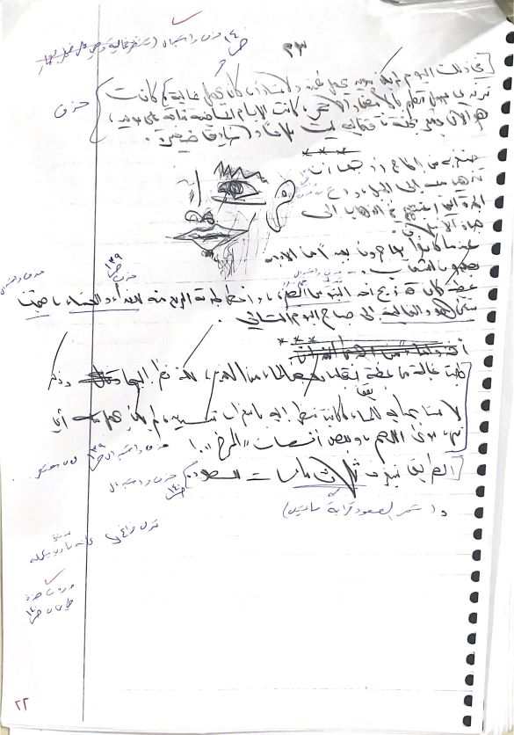

بما أن ملامح الوجه غير مكتملة، قد يدل على عدم اكتمال الفكرة في ذهن الروائي، وأنه مازال في مرحلة خلق النص الأدبي؛ فقد أخذ استراحة في أثناء كتابة الرواية، فرسم هذا الوجه ثم عاد للكتابة مجددًا.

**رابعًا: مسودة رواية (أنا يوسف) لأيمن العتوم.**

نرى في **المسودات** علامة النجمة (*) وهي تدل على الأفكار الرئيسة للرواية، ونجد أن العتوم يكثر من هذه العلامة في **المسودات** (×) بجانب علامة النجمة، وعلامة الإكس تدل غالباً على أنه انتهى من الفكرة فكتبها نصًا أو بمعناها في النص النهائي، ولكن هناك جمل كتب عليها هذه العلامة (×) ولم يذكرها في النص النهائي، مثل: في الصفحة الخامسة والعشرين من **المسودات** كتب: "العبارة التي كتبها يوسف على باب السجن وهو خارج منه جميلة، ابن الأثير 1/111"، وفي نفس الصفحة كتب: "تزوج يوسف زليخة بعد كبر، ابن الأثير 1/112"، وفي الصفحة التاسعة والعشرين كتب العتوم: "كان يوسف يتبرقع ابن كثير1/213" و لم يذكر هذا في النص النهائي، فقد يقصد بوضعه علامة إكس عليها أنه استبعدها من النص النهائي.

في الصفحة الثالثة عشرة كتب العتوم: "يمكن أن نجعل الذئب موجودًا في الرواية وهو أحد أبطالها" ووضع تحت جملة وهو أحد أبطالها خطين، وهذا يدل على الأهمية، وبالفعل فقد جعل العتوم الذئب شخصية مهمة في الرواية.

وفي الصفحة الخامسة والعشرين وضع العتوم مستطيلًا كبيرًا على جملة: "العبارة التي كتبها يوسف على باب السجن وهو خارج منه جميلة ابن الأثير1/111"، وسبب وضع المستطيل لإبراز أهمية هذه العبارة، فقد نالت على إعجاب العتوم، ووصفها بـــ(الجميلة)، ومع ذلك فلم يوردها في النص النهائي.

**وهذه صورة الصفحة في المسودة:**

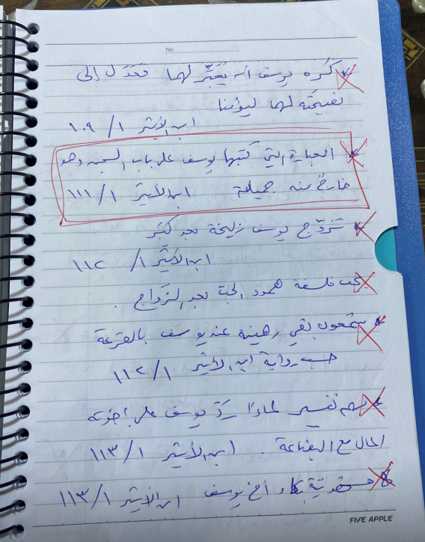

**خامسًا: مسودات رواية (فومبي) للروائية العمانية بدرية البدري:**

في المسودة الرابعة ([32]) نرى غلاف الرواية وفيه صورة يدين سمراوين، مقيدتين بالسلاسل عليهما غبرة، وهذا الغلاف يختلف عن غلاف النص النهائي؛ حيث تظهر فيه رسمة من الفن التجريدي مبهمة، وترى الباحثة أن هذا الغلاف أفضل من غلاف النص النهائي؛ لأنه يصف فحوى الرواية، ويظهر فيها الاستعباد.

وهذه صورة الغلاف في المسودة:

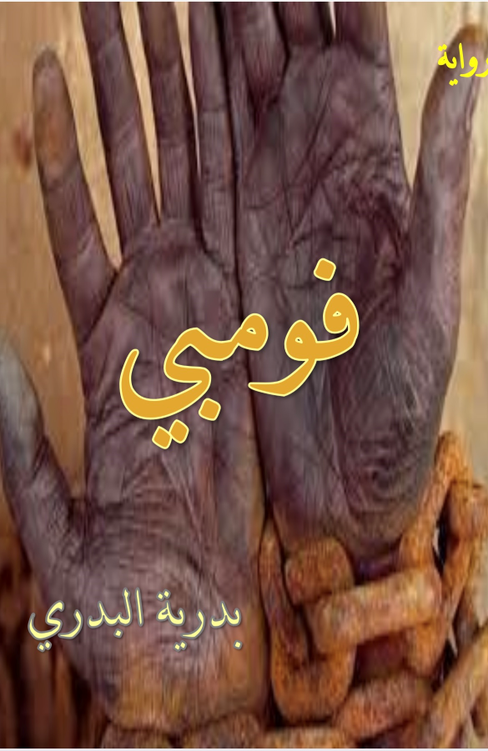

**سادسًا: مسودات رواية (بنسيون الشارع الخلفي) للروائي السوري محمد فتحي المقداد:**

نلاحظ في يمين الصفحة السادسة عشرة من المسودة الأولى من رواية بنسيون علامة النجمة ومكتوب جنبها جملة "وصف العمارة"، وعندما سألت الباحثة الروائي عن سبب وضعه للنجمة، قال: هي "علامة أن هذه الفقرة رئيسة ومهمة"([33]).

وهذه صورة الصفحة:

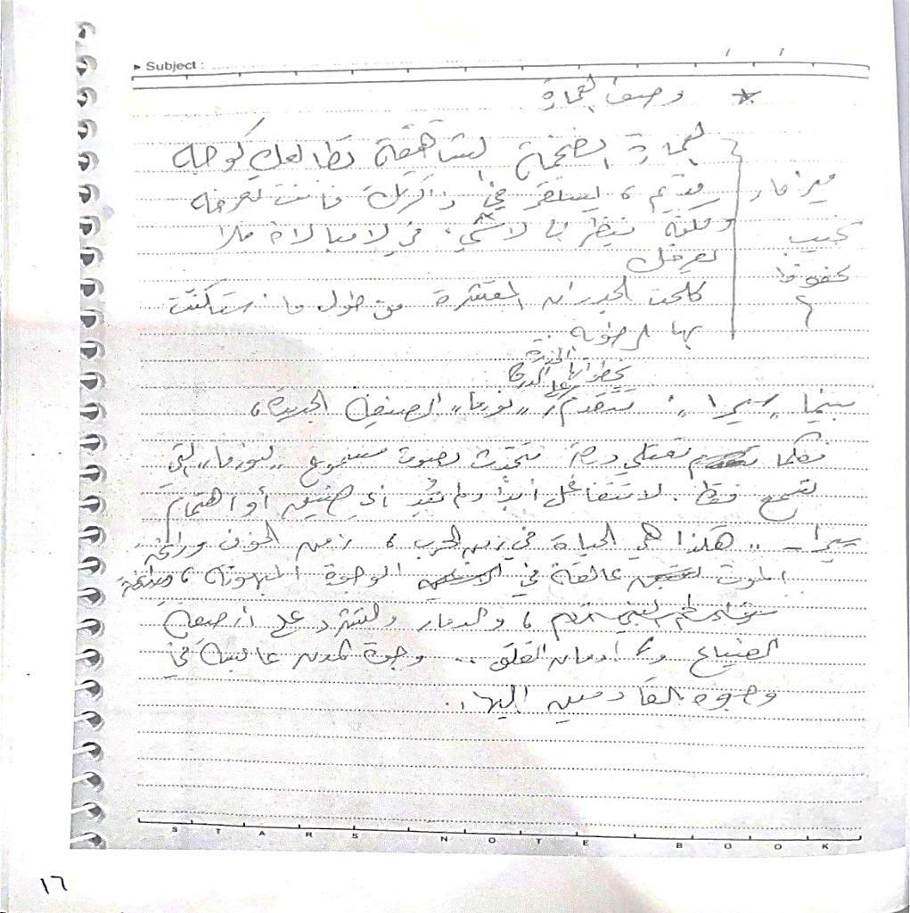

نلاحظ وجود خط يمين الصفحة وهذا الخط يعني أن كل ما هو مكتوب في نطاق هذا الخط هو من رواية ميرامار، وبالطبع لم يوردها في النص النهائي لكنه استفاد منها في وصف العمارة، وصاغها بأسلوبه الخاص؛ حيث كتب: "العمارة الضخمة ذات الطوابق الثلاثة في محيطها تُعَدُّ شاهقة، تطالع الشخص العابر من بداية مدخل الشارع الخلفي لشارع لوبيه الرئيس كوجه مومياء عتيقة لا أحد يحب النظر إليه مهما كانت الظروف"([34])، وهذا أفضل بالطبع، فلكل روائي أسلوبه الخاص به بلا شك.

وفي الصفحة الثالثة والعشرين من المسودة الأولى من رواية (بنسيون الشارع الخلفي) نجد خطوط عشوائية كتبها الروائي محمد مقداد أثناء التفكير، وهذه الخطوط تبين مرحلة التشتت ومحاولة التركيز لإكمال الرواية، وهذه صورة الصفحة:

صورة تحتوي على نص, خط يد, حبر, رسالة

تم إنشاء الوصف تلقائياً

وفي الصفحة الثانية والسبعين من المسودة الثانية نرى علامة صح، وعند سؤال الروائي محمد عن معناها، قال: "علامة الصح تعني أنني انتهيت منها ونقلتها إلى الرواية"([35]).

وهذه صورة الصفحة:

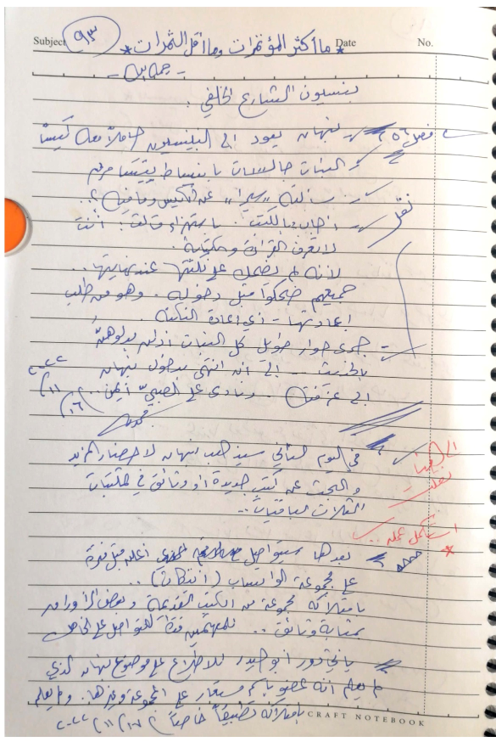

نلاحظ أن علامة صح تكررت سبع مرات، والسبب في ذلك هو نفس السبب السابق، ويضيف قائلًا: "كي لا أعود إليها ويحدث تكراراً في الفقرات وهو ما يعيب النص الروائي، بحيث تُعَدُّ غفلة وتقصيراً مني بمتابعة ما أكتب بدقة متناهية"([36])، إن الروائي محمداً كان شديد الحرص على ألا يقع في الخطأ نفسه الذي وقع فيه عدد من الروائيين، فقد كان واعياً لذلك، واستخدم هذه الطريقة -علامة الصح- من باب الحرص، وتفاديًا للوقوع في الخطأ.

ويوضح لنا بدقه الروائي محمد ماذا يقصد بعلامة "صح" فيقول: "علامة الصح في رأس الصفحة، أي أن الصفحة بأكملها منقولة وانتهيت منها، أما إذا كان هناك فقرات متعددة ضمن الصفحة الواحدة؛ فأضع علامة صح للفقرة التي انتهيت منها، وهذا تبرير أن الفقرات المتتالية ليست ضمن مسار سردي واحد، لأن هذه رؤوس أقلام لجزء من خطة العمل للكتابة". وهذا يدل على أن الصفحة الواحدة تضم أكثر من فكرة، فالروائي محمد يكتب في الصفحة الواحدة كل ما يدور في ذهنه بشكل غير مترابط   
أو متسلسل، ثم يعود بعد ذلك فيرتب الأفكار والأحداث بشكل متسلسل في النص النهائي، والفقرة التي ينتهي منها يضع عليها علامة صح.

وفي الصفحة الحادية عشرة من المسودة الثانية من رواية (بنسيون الشارع الخلفي) نجد علامة تشبه حرف التاء باللغة الإنجليزية ولونها أحمر وفوقها نجمة، _فهنا اجتمع الشكل مع اللون_ وعن سبب كتابتها يقول الروائي محمد: " النجمة عنوان لفقرة رئيسة، والعلامة الحمراء فقرة متفرعة عن الفقرة الرئيسة"([37])، وهذه صورة الصفحة:

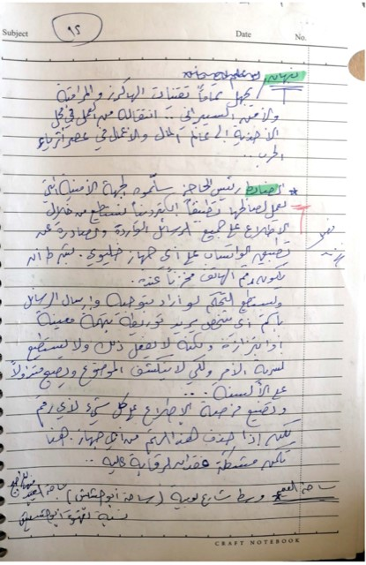

وفي نهاية حديثه يقول: "طول الفترة الزمنية أثناء الكتابة يحدث هناك نسيان، لذلك كتابة خطة عمل يسهل على الكاتب الأمر"([38]). فهذه العلامات تسهل للروائي طريق العودة للكتابة متى شاء.

وفي أعلى الصفحة الثانية عشرة من المسودة الثانية نجد رسمة لمخطط ساحة البطيخة، وهذه صورتها:

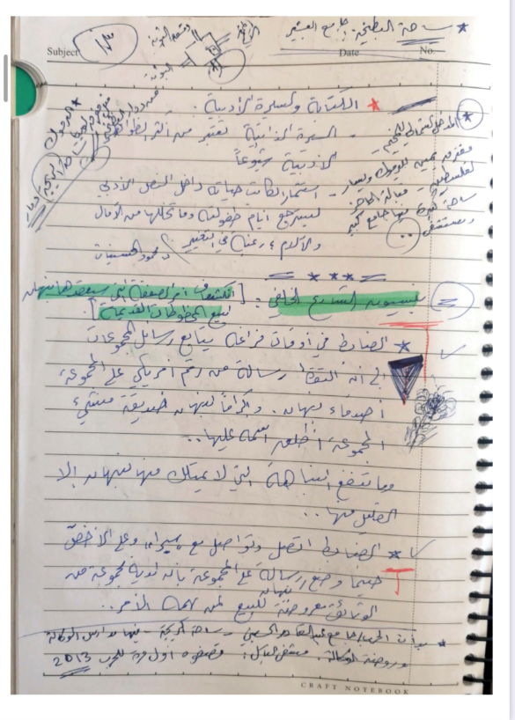

ثم حذفها في النص النهائي واستبدلها بـ: "ليس في الساحة المترامية الأطراف باتجاهاتها الأربع، أي: بائع للبطيخ"([39])، والحذف جيد فهو يكتب رواية لا مذكره تاريخيه، ورسم المخطط هو لتوضيح الصورة في ذهن الروائي وهو يصف المكان.

في الصفحة الحادية والثلاثين من المسودة الثانية لرواية (بنسيون) وضع مقداد مربعاً كبيراً في وسط الصفحة، وتبين أن لا علاقة بين المكتوب بداخل المربع وبين الرواية، وقد أكد ذلك مقداد حيث قال: "كل ما في المربع هو خارج عن مسودة الرواية"([40])، إذ المربع يدل على الفصل بين ما ينتمي للرواية وبين ما لا ينتمي لها. وهذه صورة الصفحة:

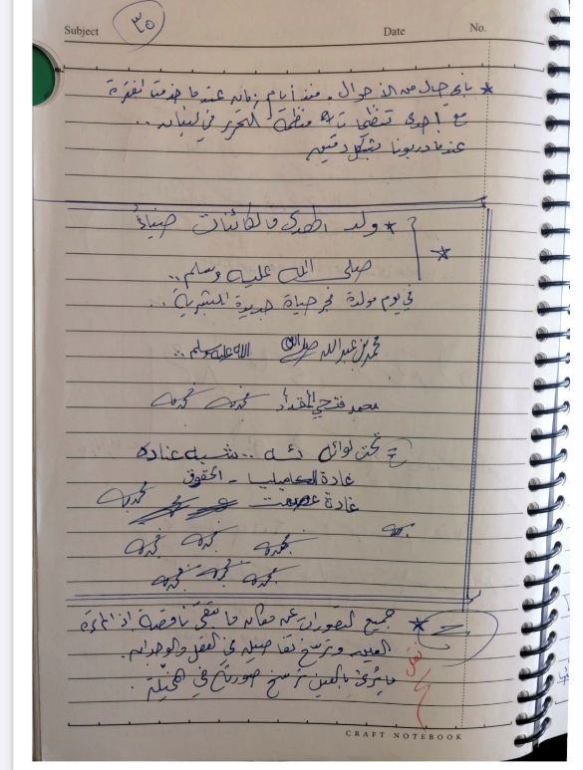

وفي الصفحة السادسة والأربعين من المسودة الثانية من رواية (بنسيون) رسم المقداد مخططاً للشخصيات في الرواية، وهذه صورة المخطط:

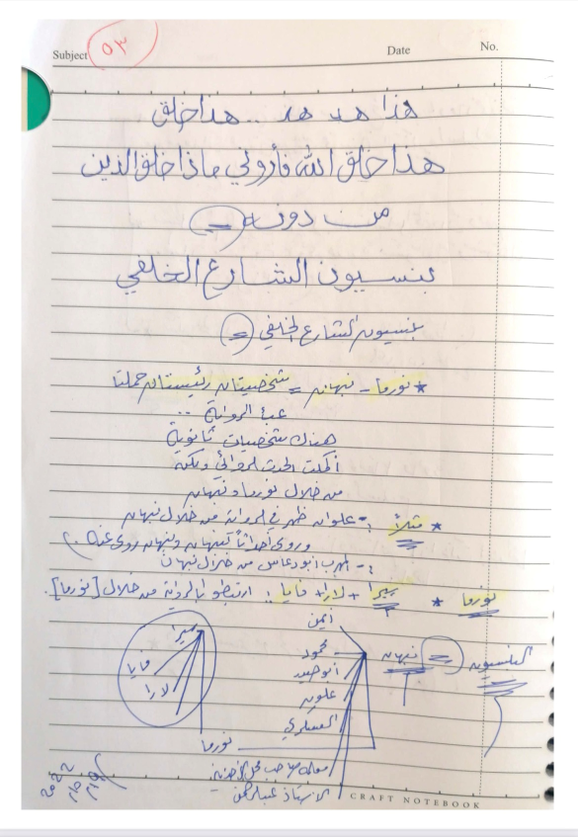

وهذا المخطط جاء للتوضيح والتفريق بين الشخصيات المحورية والثانوية.

هناك كتابات في المسودة لا علاقة لها بالنص النهائي وهذا ما اكتشفته الباحثة في هذا البحث، لكن هنا نلاحظ أنه كتب في المسودة "الأهل أهلي والديار دياري، وهم عثاري ودثاري وهم نجاحي وانكساري أسلافي وأجدادي ناموا وتركوني"، ثم رسم حولها مربعاً وفوقها كتب: "ليس من البنسيون لا علاقة له"، وجاء هذا النص للتأكيد، وهذه صورة المربع في الصفحة السابعة والستين من المسودة الثانية لرواية (بنسيون الشارع الخلفي):

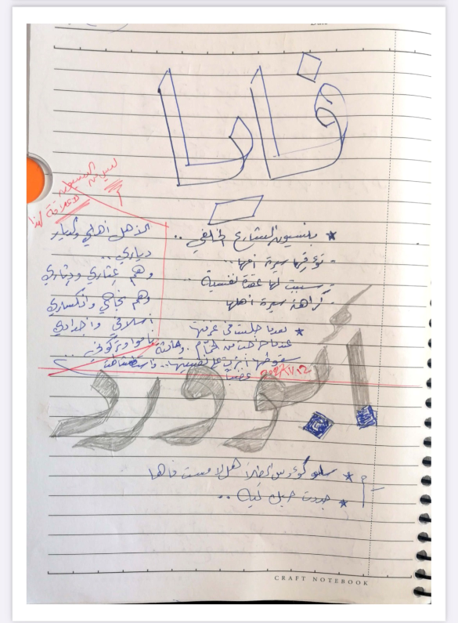

إذاً الأشكال في الروايات محل الدراسة تدل على عدة أشياء منها: قد يدل وضع قوس من جهة واحدة على الجملة على حذفها من النص النهائي، ورسم سهمين متجهين إلى اليسار على للدلالة على المتابعة للصفحة التالية، ورسم ثلاث نجمات تدل على الفصل بين مقطع ومقطع، ووضع دائرة على أرقام العناوين تدل على أن الروائي لابد أن يعيد النظر في هذا العنوان، ووضع خطوط طوليه على الفقرات أو دوائر على الفقرات هذا يدل على التمييز بين الجزئيات، وضم كل جزئية مع ما ينتمي لها، ومن الأشكال تغيير شكل بيت الشعر مع ما يناسبه، وقد تضع الروائية خطاً تحت جملة معينة، وهذا يدل على أن هذا السطر يحتاج للعودة إليه إما بالحذف أو الإضافة، إن رسم ملامح الوجه غير مكتمل، قد يدل على عدم اكتمال الفكرة في ذهن الروائي، وأنه مازال في مرحلة خلق النص الأدبي، رسم النجمة الواحدة تدل على الأفكار الرئيسة للرواية، وعلامة الإكس تدل غالباً على أنه انتهى من الفكرة فكتبها نصًا أو بمعناها في النص النهائي، وضع خطين تحت الكلمة يدل على الأهمية، الأفضل أن يكون الرسم على الغلاف يدل على فحوى الرواية ولا يكون مبهماً، رسم خطوط عشوائية أثناء التفكير تدل على مرحلة التشتت ومحاولة التركيز لإكمال الرواية، وعلامة الصح تعني الانتهاء من الفكرة ونقلها إلى الرواية، ورسم المخطط في المسودة هو لتوضيح الصورة في ذهن الروائي وهو يصف المكان، وقد يضع الروائي مقطعاً داخل مربع وهذا يدل على الفصل بين ما ينتمي للرواية وبين ما لا ينتمي لها، وقد يرسم الروائي مخططاً للشخصيات في الرواية، وهذا المخطط يكون للتوضيح والتفريق بين الشخصيات المحورية والثانوية.

ختاماً إنَّ وظيفة هذه العلامات هو تسهيل الطريق للروائي للعودة للكتابة متى شاء.

**المبحث الثاني: الألوان الموجودة في المسودات**

**أولاً: مسودة رواية (أطفال السبيل)** **للروائي السعودي طاهر الزهراني:**

بخصوص الألوان فقد وصلتني المسودة مصوره بالأسود والأبيض، وعندما سألت الزهراني عن لون الخط المعتمد في المسودة، أجاب أنه كتب باللون الأزرق، لكن هل هناك تمييز داخل المسودة بألوان أخرى؟! لا أعلم.

**ثانيًا: مسودات رواية (يأتي في الربيع) للروائية السعودية أميرة المضحي:**

وفي صفحة مئة وتسع وأربعين من المسودة الأولى من رواية (يأتي في الربيع) كتبت أميرة: "قمت بعمل جولتي على المرضى، وبعض الاستشارات في جناح الجراحة، وذهبتُ بحثاً عن سمير"، وفي النص النهائي كتبت: "قمت بعمل جولتي على المرضى بسرعة، وأنهيت بعض الاستشارات الطارئة، وذهبتُ إلى سمير "([41])، وهذا يدل على أن اللون الأحمر يعني أنها تعود إلى هذه الجملة، وتعدلها فتضيف أو تحذف.

وهذه صورة من مسودات يأتي في الربيع توضح تمييز الجملة باللون الأحمر:

صورة تحتوي على نص, خط يد, الخط, المستند

تم إنشاء الوصف تلقائياً

**ثالثاً: مسودة رواية (الفيومي) للروائي السعودي طاهر الزهراني:**

بخصوص الألوان فقد وصلتني المسودة مصوره بالأسود والأبيض، وعندما سألت الزهراني عن لون الخط المعتمد في المسودة أجاب أنه كتب باللون الأزرق، لكن هل هناك تمييز داخل المسودة بألوان أخرى؟ لا أعلم.

**رابعاً: مسودة رواية (أنا يوسف) للروائي أيمن العتوم:**

في الصفحة الأولى من مسودة (أنا يوسف) كتب العتوم: "أنا يوسف عمان 18/8/2018، بداية الكتابة 17/9/2018"، وجاء اللون الأحمر للتمييز بين التاريخين.

كما نجد في عدد من الصفحات تمييزاً باللون الأصفر، وتم سؤال العتوم عن سبب التمييز! قال:"إما من أجل لفت انتباهي لها أثناء كتابة الرواية فلا أنسى إدراجها فيها، وإما لأهمية هذه الفكرة فيجب ذكرها في الرواية، لأنني لم أدرج كل ما كتبت في هذه المسودات في الرواية"([42])، وهذا يبين دلالة اللون في المسودة. وهذه صورة صفحة من المسودة كان فيها تمييز باللون الأصفر:

صورة تحتوي على نص, خط يد, مفكرة, المستند

تم إنشاء الوصف تلقائياً

**خامساً: مسودات رواية (فومبي) للروائية العمانية بدرية البدري:**

في المسودة الرابعة ([43]) ميزت الروائية هذه الجملة بلون أصفر، وهي: "*الحبشة: أثيوبيا حاليًا"، وسبب وضع اللون للدلالة على أن مكان هذه الجملة الهامش لا المتن، فينبهها اللون على التعديل في النص النهائي، مثلها أيضًا في المسودة الرابعة([44]) فقد ميزت هذه الجملة: "*الموامى: ملك قبيلة الباتوتسى" باللون الأصفر، فقد وضعتها في الهامش في النص النهائي([45])، وكذلك في المسودة الرابعة([46]) حيث ميزت هذه الجملة "*الموليمو: روح شريرة"، باللون الأصفر ثم أوردتها في الهامش في النص النهائي([47]).

ولقد جاءت عناوين الصفحات في المسودة الرابعة ([48]) باللون الأحمر، بينما المتن كان باللون الأسود، فاللون الأحمر كان لتمييز العناوين، ونفس الشيء قامت به في المسودة الخامسة.

وفي المسودة الرابعة ([49]) والمسودة الخامسة ([50])كتبت أغنية باللون الأسود، وتحتها كتبت: "أغنية شعبية من دولة الكونغو المصدر: كتاب" شبح الملك ليوبولد" للكاتب: آدم هوتشايلد، ترجمة: أيمن توفيق" باللون الأحمر ليدل على المرجع.

في المسودة الخامسة ([51]) كتبت الروائية: "*الحبشة: أثيوبيا حاليًا"، وميزتها باللون الرمادي، فقد غيرت اللون من الأصفر في المسودة الرابعة إلى الرمادي في المسودة الخامسة.

وأيضًا تم تغيير اللون في المسودة السابعة ([52]) في جملة: "*الموامى: ملك قبيلة الباتوتسى، و*الموليمو: روح شريرة" فقد تم تمييزها باللون الرمادي.

وفي المسودة التاسعة ([53])كتبت: "بولا ماتا دي: محطم الصخور" وفي النص النهائي جعلتها ([54]) في الهامش، فالتمييز باللون الأصفر يدل على الهامش لكن ليس دائمًا، ففي نفس المسودة كتبت: "زنزبار: زنجبار"([55]) ميزتها باللون الأصفر، ولكنها لم تجعلها في الهامش في النص النهائي ([56])، بل في المتن واكتفت بكلمة "زنجبار".

وفي المسودة التاسعة كتبت: " الموامى: ملك قبيلة الباتوتسى"([57])، وميزته باللون الرمادي، وفي النص النهائي جعلته في الهامش، وفي نفس المسودة كتبت: "الموليمو: احتفال لطرد الأرواح، وسميت بهذا الاسم نسبة إلى آلة كبيرة تشبه البوق..."([58]) ثلاثة أسطر ونصف ميزتها باللون الأصفر وحذفتها من النص النهائي واكتفت بالجملة الأولى.

**سادسًا: مسودات رواية (بنسيون الشارع الخلفي) للروائي السوري محمد فتحي المقداد**:

بخصوص الألوان في مسودات رواية بنسيون فهي تنقسم لقسمين، القسم الأول من الألوان هو: التلوين للحاجة. كما يقول الروائي: "هذه تمييز للفقرات لتسهيل العودة لها فيما لو تأخرت عنها فترة من الزمن. فهذه العلامات والتلوينات والتمييز لكل فقرة وعبارة أريدها. سهلت علي أثناء الكتابة لتسلسلها، فمشكلة الكتابة الروائية تحتاج لمساحة زمنية طويلة، وبحاجة لمتابعة وتتبع دروب الحدث و مآلاته، وهذا الأمر مربك، خاصة عامل الزمن والخوف من الوقوع في تناقضات تفسد البناء الروائي، وهذه الأشياء أحرص عليها جداً جداً، لأني كثيراً ما ألحظ بعض التناقضات خاصة الزمان في أعمال روائية"([59])، نلاحظ أن الروائي محمد جعل لنفسه خط رجعة إذا انقطع عن الكتابة لأي سبب، فهو لا يريد أن يضيع إذا عاد للكتابة مرة أخرى، وهذا يدل على جدية الروائي في كتابة الرواية بشكل منظم، فقد لمست الباحثة حرصه، فهو يدون عند كل صفحة تقريباً التاريخ الذي كتب فيه.

وهذه صورة كمثال للقسم الأول من الألوان في الصفحة التاسعة عشرة من المسودة الأولى لرواية (بنسيون الشارع الخلفي):

صورة تحتوي على نص, خط يد, رسالة, المستند

تم إنشاء الوصف تلقائياً

فقد ميز الروائي هذه الجمل "اتجهت، المرآة، المرآة، طاولة صغيرة، تمثال، صالون بمثابة مجلس" باللون الأخضر للحاجة.

والقسم الثاني من التلوين هو: التلوين للتسلية وهذه صورة كمثال من الصفحة الأولى من المسودة الأولى لرواية بنسيون الشارع الخلفي

صورة تحتوي على نص, خط يد, مفكرة, حبر

تم إنشاء الوصف تلقائياً

وفي الصفحة الرابعة والعشرين من المسودة الثانية لرواية (بنسيون الشارع الخلفي) كتب مقداد: "فجيعة المدن أبوابها، وفضيحتها، والأبواب عيون الأمكنة. نبضها، وبهجة أفراحها. مفلح العدوان من نص" مفاتيح عمر" من مجموعة موت عزرائيل. مدينة تسلم مفاتيحها لغير أبنائها؛ مدينة عاهرة. "مفاتيح عمر"، وفي النص النهائي وردت هذه المقولات بدون ذكر المصدر لا في المتن ولا في الهامش لكن الروائي جعلها بخط غامق في النص النهائي، وكذلك فعل في كل الاقتباسات، فاللون الغامق في النص النهائي يدل على الاقتباس. إذاً نفرق بين الألوان في المسودة وفي النص النهائي.

**وهذه صورة للمقولة الثانية في النص النهائي:**

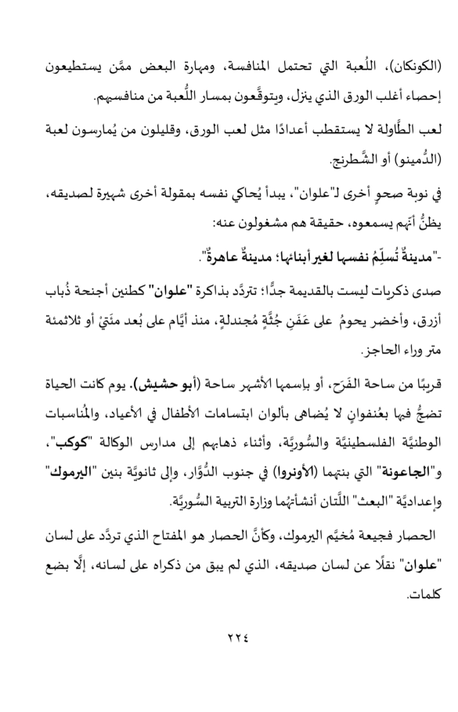

نلاحظ أيضاَ أن هناك كلمات وردت بالخط الغامق وهي إما اسم شخصية أو معلم.

إذاً الألوان في الروايات محل الدراسة تدل على عدة أشياء منها: اللون الأحمر يعني أنها تعود إلى هذه الجملة وتعدلها فتضيف أو تحذف، وقد يكون اللون الأحمر للتمييز بين التاريخين، والتمييز باللون الأصفر من أجل لفت الانتباه لها أثناء كتابة الرواية فلا ينسى إدراجها فيها، وقد يكون التمييز باللون الأصفر للدلالة على أن مكان هذه الجملة الهامش لا المتن، فينبهها اللون على التعديل في النص النهائي، واللون الأحمر قد يكون لتمييز العناوين، واللون الأحمر قد يدل على المرجع، والتمييز باللون الرمادي للدلالة على أن مكان هذه الجملة الهامش لا المتن، الألوان تنقسم لقسمين، القسم الأول من الألوان هو: التلوين للحاجة، والقسم الثاني من التلوين هو: التلوين للتسلية، واللون الأسود الغامق في النص النهائي يدل على الاقتباس.

**الخاتمة:**

بدأ هذا البحث بحمد الله والثناء عليه سبحانه وتعالى وختم بحمده حمداً يليق بعظيم وجهه وجليل سلطانه أن وفقني لإنهاء هذا البحث المعنون بالدوال غير اللغوية في مسودات روايات عربية دراسة من منظور النقد التكويني، وقد كانت المدونة التي اعتمدتها في الجانب التطبيقي تستقي مادتها من عدد من الروايات العربية وهي: رواية أطفال السبيل طاهر الزهراني 2013م. رواية يأتي في الربيع أميرةالمضحي2019م.ورواية الفيومي طاهر الزهراني 2017م، ورواية أنا يوسف أيمن العتوم2019م. ورواية فومبي بدرية البدري 2022م. ورواية بنسيون محمد فتحي مقداد 2024.

**وقد ظهر البحث بعدد من النتائج وهي:**

- الدوال تنقسم إلى قسمين: دوال لغوية وهي الكلمات المكتوبة أو الملفوظة أو المسموعة، ودوال غير لغوية وهي الرموز والإشارات، والعلامات، والألوان، والأشكال.

- المسودات هي الكتابة الأولية لأي نص.

- النقد التكويني هو نقد لبداية تكون النص الإبداعي، أي: مسودات العمل التي كتبها المبدع ولم تظهر للمتلقي.

- اتضح أن الإبداع لا يأتي دفعة واحدة، بل على دفعات تنقح حتى تصل للشكل النهائي الذي يرتضيه الروائي، وبهذا ننفي ما شاع قديماً من الاستعانة بقوى خارقة تلهم المبدعين في الإنتاج الأدبي.

- الأشكال في الروايات محل الدراسة تدل على عدة أشياء منها: قد يدل وضع قوس من جهة واحدة على الجملة على حذفها من النص النهائي، ورسم سهمين متجهين إلى اليسار على للدلالة على المتابعة للصفحة التالية، ورسم ثلاث نجمات تدل الفصل بين مقطع ومقطع، ووضع دائرة على أرقام العناوين تدل على أن الروائي لابد أن يعيد النظر في هذا العنوان، ووضع خطوط طوليه على الفقرات أو دوائر على الفقرات هذا يدل على التمييز بين الجزئيات وضم كل جزئية مع ينتمي لها، ومن الأشكال تغيير شكل بيت الشعر مع ما يناسبه، وقد تضع الروائية خطاً تحت جملة معينة، وهذا يدل على أن هذا السطر يحتاج للعودة إليه إما بالحذف أو الإضافة، إن رسم ملامح الوجه غير مكتملة، قد يدل على عدم اكتمال الفكرة في ذهن الروائي، وأنه مازال في مرحلة خلق النص الأدبي، رسم النجمة الواحدة تدل على الأفكار الرئيسة للرواية، وعلامة الإكس تدل غالباً على أنه انتهى من الفكرة فكتبها نصًا أو بمعناها في النص النهائي، وضع خطين تحت الكلمة يدل على الأهمية، الأفضل أن يكون الرسم على الغلاف يدل على فحوى الرواية ولا يكون مبهماً، رسم خطوط عشوائية أثناء التفكير تدل على مرحلة التشتت ومحاولة التركيز لإكمال الرواية، وعلامة الصح تعني الانتهاء من الفكرة ونقلها إلى الرواية، ورسم المخطط في المسودة هو لتوضيح الصورة في ذهن الروائي وهو يصف المكان، وقد يضع الروائي مقطعاً داخل مربع وهذا يدل على الفصل بين ما ينتمي للرواية وبين ما لا ينتمي لها، وقد يرسم الروائي مخططاً للشخصيات في الرواية وهذا المخطط يكون للتوضيح والتفريق بين الشخصيات المحورية والثانوية، فوظيفة هذه العلامات هو تسهيل الطريق للروائي للعودة للكتابة متى شاء.

- إذاً الألوان في الروايات محل الدراسة تدل على عدة أشياء منها: اللون الأحمر يعني أنها تعود إلى هذه الجملة وتعدلها فتضيف أو تحذف، وقد يكون اللون الأحمر للتمييز بين التاريخين، والتمييز باللون الأصفر من أجل لفت الانتباه لها أثناء كتابة الرواية فلا ينسى إدراجها فيها، وقد يكون التمييز باللون الأصفر للدلالة على أن مكان هذه الجملة الهامش لا المتن، فينبهها اللون على التعديل في النص النهائي، واللون الأحمر قد يكون لتمييز العناوين، واللون الأحمر قد يدل على المرجع، والتمييز باللون الرمادي للدلالة على أن مكان هذه الجملة الهامش لا المتن، الألوان تنقسم لقسمين، القسم الأول من الألوان هو: التلوين للحاجة، والقسم الثاني من التلوين هو: التلوين للتسلية، واللون الأسود الغامق في النص النهائي يدل على الاقتباس.

**المراجع والمصادر:**

**المصادر:**

- الأحمر، فيصل، معجم السيميائيات، (الجزائر: منشورات الاختلاف، 2010م).

- البدري، بدرية. **فومبي**. لندن: دار الساقي، 2022م.

- الزهراني، طاهر. **أطفال السبيل**. لبنان بيروت: رياض الريس للكتب والنشر، 2013م.

- الزهراني، طاهر. **الفيومي**. عمّان: منشورات مجاز، بيروت: منشورات ضفاف، الجزائر: منشورات الاختلاف، 1438هـ/2017م.

- العتوم، أيمن. **أنا يوسف**. القاهرة: دار المعرفة للنشر والتوزيع، 1440هـ/2019م.

- المقداد، محمد فتحي. **بنسيون الشارع الخلفي**. ألمانيا: منشورات الأكاديمية الحرة للدراسات العلمية، 2024م.

- المضحي، أميرة. **يأتي في الربيع**. ط2. الكويت: منشورات ذات السلاسل، 1439/2018م.

**المراجع:**

- التلاوي، محمد نجيب. **النقد الجيني ومعادلات النحت الروائي**، لبنان: دار الانتشار العربي، 2020م.

-حمداوي، جميل. **النقد الجيني في دراسة ما قبل النص**. المغرب: دار الريف، 2020م.

- رحماني، أحمد. **نظريات نقدية وتطبيقاتها**، القاهرة: مكتبة وهبة، 2004م.

-عمر، أحمد مختار عبد الحميد. **معجم اللغة العربية المعاصرة**. 4أجزاء. القاهرة: عالم الكتب، 1429ه.

- ابن فارس، أحمد القزويني الرازي، **معجم مقاييس اللغة**، ج4، تحقيق: عبد السلام محمد هارون، دار الفكر، 1399ه.

- الفيروز أبادي، مجد الدين، **القاموس المحيط**، (بيروت: مؤسسة الرسالة للطباعة والنشر والتوزيع، طه، ١٤٢٦هـ).

- مسعود، جبران، **الرائد معجم لغوي عصري**، بيروت: دار العلم للملايين، ط7، 1992م.

- مطلوب، أحمد، **في المصطلح النقدي**. (بغداد: المجمع العلمي، 2002م).

- مبارك، حنون، **دروس في السيميائيات**، (المغرب: دار توبقال للنشر، 1987م).

-ابن منظور، **لسان العرب**، ج6، ط3، بيروت: دار صادر، 1414ه.

- بن مالك، رشيد، **قاموس مصطلحات التحليل السيميائي للنصوص عربي-انجليزي- فرنسي**، (الجزائر: دار الحكمة، 2000م).

-**المعجم الوسيط** (القاهرة: مجمع اللغة العربية، ط ۲، ۱۳۹۲هـ). <https://shamela.ws/book/7028/461>

**الكتب الأجنبية:**

-ALMUTH GRESILLON, Elements de critique geneteique Lire les manuscrits modernes -(- paris.curs editions,١٧ )٢٠١٦

**References :**

**almasadiri:**

- albadri, badriat. fumbi. landan: dar alsaaqi, 2022m.

- alzahrani, tahir. 'atfal alsabil. lubnan bayrut: riad alrayis lilkutub walnashri, 2013m.

- alzahrani, tahir. alfiuwmi. emman: manshurat majazi, bayrut: manshurat dafafi, aljazayar: manshurat aliakhtilafi, 1438h/2017m.

- aleatuwmi, 'ayman. 'ana yusif. alqahirati: dar almaerifat lilnashr waltawzie, 1440h/2019m.

- almiqdadi, muhamad fatahi. binasyun alshaarie alkhalfii. 'almanya: manshurat al'akadimiat alhurat lildirasat aleilmiati, 2024mi.

- almadhi, 'amiratun. yati fi alrabie. ta2. alkuaytu: manshurat dhat alsalasil, 1439/2018m.

**almarajie:**

- altalawi, muhamad najib. alnaqd aljiniu wamueadalat alnaht alriwayiy, lubnanu: dar aliantishar alearabii, 2020m.

-hamdawi, jamil. alnaqd aljinii fi dirasat ma qabl alnas. almaghribi: dar alriyf, 2020m.

- rahmani, 'ahmadu. nazariaat naqdiat watatbiqatiha, alqahirati: maktabat wahibata, 2004m.

-eamra, 'ahmad mukhtar eabd alhamidi. muejam allughat alearabiat almueasirati. 4'ajza'i. alqahirati: ealam alkutub, 1429h.

- abn fars, 'ahmad alqazwini alraazi, muejam maqayis allughati, ja4, tahqiqu: eabd alsalam muhamad harun, dar alfikri, 1399h.

- alfayruz 'abadi, majd aldiyn, alqamus almuhiti, (birut: muasasat alrisalat liltibaeat walnashr waltawziei, tah, 1426h).

- maseud, jibran, alraayid muejam lughawi easri, bayrut: dar aleilm lilmalayini, ta7, 1992m.

-abn manzurin, lisan alearabi, ja6, ta3, bayrut: dar sadir, 1414h.

-almuejam alwasit (alqahirati: majmae allughat alearabiati, t 2, 1392hi). https://shamela.ws/book/7028/461

**alkutub al'ajnabiatu**:

-ALMUTH GRESILLON, Elements de critique geneteique Lire les manuscrits modernes -(- paris.curs editions,17 )2016

1. () التلاوي، محمد نجيب، **النقد الجيني ومعادلات النحت الروائي**، (لبنان: دار الانتشار العربي، 2020م)، 49.
2. () بن مالك، رشيد، **قاموس مصطلحات التحليل السيميائي للنصوص عربي-انجليزي- فرنسي**، (الجزائر: دار الحكمة، 2000م)، 170.
3. () مبارك، حنون، **دروس في السيميائيات**، (المغرب: دار توبقال للنشر، 1987م)، 75.
4. () الأحمر، فيصل، **معجم السيميائيات**، (الجزائر: منشورات الاختلاف، 2010م)، 73.
5. () الأحمر، فيصل، **معجم السيميائيات**، (الجزائر: منشورات الاختلاف، 2010م)، 73.
6. () بن مالك، رشيد، **قاموس مصطلحات التحليل السيميائي**، 192.
7. () بن مالك، رشيد، **قاموس مصطلحات التحليل السيميائي**، 195.
8. ()**المعجم الوسيط**، (القاهرة: مجمع اللغة العربية، ط2، 1392ه). مادة:"المسودة". https://shamela.ws/book/7028/461#p15
9. () **معجم اللغة العربية المعاصرة**، (القاهرة: عالم الكتب، 1429ه). مادة:"مسودة".
10. () **الرائد**، (بيروت: دار العلم للملايين، ط7، 1992م)."مسودة"
11. (). ALMUTH GRESILLON, **EIements de critique geneteique Lire les manuscrits modernes**,(paris:cnrs editions,2016)17.
12. ()حمداوي، جميل، **نظريات النقد الأدبي والبلاغة في مرحلة ما بعد الحداثة**. شبكة الألوكة. الفصل 21.

    <https://www.alukah.net/books/files/book_3876/bookfile/nazaryat.pdf>، 371.
13. () التلاوي، **النقد الجيني،** 43،42.
14. () رحماني، أحمد. **نظريات نقدية وتطبيقاتها**. (القاهرة: مكتبة وهبة، 2004م)، 129.
15. () وسبب الجمع بين هذه المناهج هو أن النقد التكويني "يدعو إلى أوسع مشاركة مع جميع المناهج الرامية إلى تأويل النص لأن تكوّن العمل الأدبي له صلة بالتحليل النفسي والشعرية والألسنية والنقد الاجتماعي"، مطلوب، أحمد، **في المصطلح النقدي**. (بغداد: المجمع العلمي، 2002م)، 98.
16. ()حصلت على ملخص رواية **أنا يوسف** عن طريق مراسلة أيمن العتوم في برنامج الواتس أب وأرسله بطريقة نصية مكتوبة، بتاريخ 25 مايو2023م.
17. ()حصلت على ملخص روابة **فومبي** عن طريق مراسلة بدرية البدري في برنامج الواتس أب، فأرسلته بطريقة نصية مكتوبة منقول من رؤيا السياب في برنامج الإنستغرام وترى الروائية أن هذا ملخص ممتاز للرواية على حد تعبيرها.
18. () حصلت عليها الباحثة عن طريق مراسلة محمد المقداد في برنامج الواتس أب بطريقة نصية مكتوبة في تاريخ،25مايو2023م.
19. () حمداوي، **النقد الجيني**، 10.
20. () التلاوي، **النقد الجيني**، 77.
21. ()التلاوي، **النقد الجيني**، 113.
22. ()في حوار مع طاهر الزهراني في برنامج الواتس أب أرسل هذين السطرين على شكل رسالة صوتية بتاريخ 7 فبراير 2024م.
23. ()طاهر الزهراني، برنامج الواتس أب بتاريخ 14 يناير2024م.
24. () المضحي، البريد الإلكتروني، 22.
25. () المضحي، البريد الإلكتروني، 22.
26. () المضحي، **يأتي في الربيع**، 253.
27. ()المضحي، **يأتي في الربيع**، 276.
28. () الزهراني، طاهر، برنامج الواتس أب، 14 يناير، 2024م.
29. () الزهراني، طاهر، برنامج الواتس أب، 14 يناير، 2024م.
30. () الزهراني، طاهر، برنامج الواتس أب، 28 ديسمبر 2023م.
31. () الزهراني، طاهر، برنامج الواتس أب، 25مايو2023م.
32. ()البدري، البريد الإلكتروني، 1.
33. ()المقداد، محمد فتحي برنامج الواتس اب 7/11/1444ه.
34. () المقداد، محمد فتحي، **بنسيون الشارع الخلفي، (**ألمانيا: منشورات الأكاديمية الحرة للدراسات العلمية، 2024م**.)،** 24.
35. () المقداد الواتس اب 7/11/1444ه.
36. () المقداد الواتس اب 7/11/1444ه.
37. () تم التواصل مع الروائي محمد مقداد عن طريق برنامج الواتس اب بتاريخ 27 مايو 2023م، والتواصل عن طريق رسائل نصية.
38. () المقداد الواتس اب 7/11/1444ه.
39. () المقداد، **بنسيون الشارع الخلفي،** 221.
40. ()المقداد، الواتس اب، 24مايو 2024م.
41. () المضحي، أميرة، **يأتي في الربيع**، 201.
42. ()العتوم، الواتس أب بتاريخ 3 أغسطس2024م.
43. () البدري، البريد الإلكتروني، 21.
44. () البدري، البريد الإلكتروني، 87.
45. () البدري، **فومبي،** 229.
46. () البدري، البريد الإلكتروني، 89.
47. () البدري، **فومبي**، 130.
48. () البدري، البريد الإلكتروني، 3، 16، 10، 23، 27، 35، 40، 46، 53، 58، 67، 73، 80، 87، 93، 100، 104، 110، 118، 125، 130، 135، 141، 145، 153، 159، 166، 174، 182، 190.
49. () البدري، البريد الإلكتروني، 2.
50. ()البدري، البريد الإلكتروني، 2.
51. () البدري، البريد الإلكتروني، 24.
52. () البدري، البريد الإلكتروني، 85،84.
53. () البدري، البريد الإلكتروني، 64.
54. () البدري، **فومبي**، 101.
55. ()البدري، البريد الإلكتروني، 34.
56. () البدري، فومبي، 55.
57. () البدري، البريد الإلكتروني، 149.
58. () البدري، البريد الإلكتروني، 151.
59. () تم التواصل مع محمد فتحي مقداد عن طريق برنامج الواتس أب بتاريخ 25 مايو 2024م، عن طريق رسائل نصيه.